

โครงงานโรงเรียนสะอาดด้วยมือเรา
ปีการศึกษา ๒๕๖๒
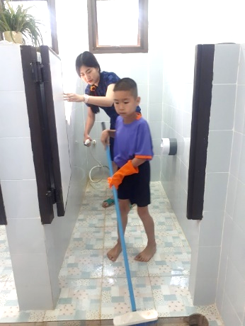
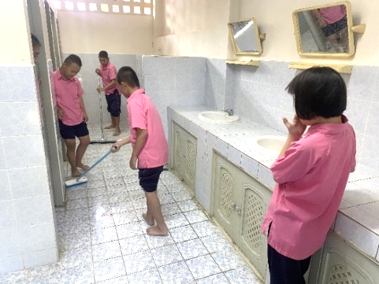
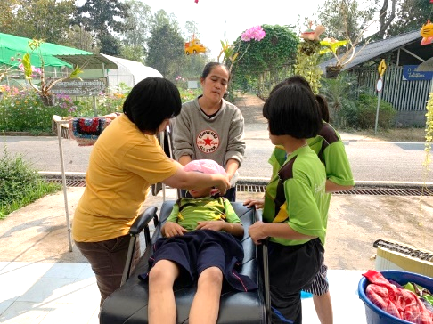

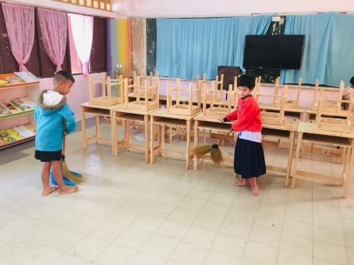
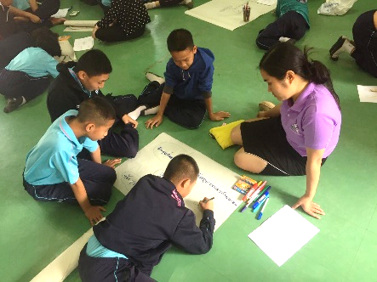
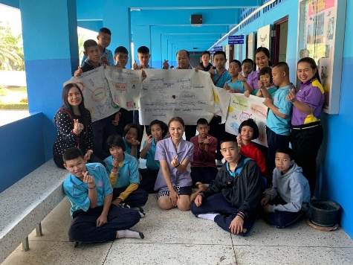

จัดทำโดย
นักเรียนระดับชั้นอนุบาล นักเรียนชั้นประถมศึกษาปีที่ ๑
นักเรียนชั้นมัธยมศึกษาปีที่ ๑
ครูที่ปรึกษา
๑. นางปนัดดา สินันตา ๒. นางมาลินี ธนะสมบัติ
๓. นางจุฑาลักษณ์ พุฒดี ๔. น.ส.พัฒน์นรี ฝายนันชัย
๕. นางรินรดา มีเดช ๖. นางณัฏฐาพร อุ่นใจ
๗. นางแพรวพรรณ รวมสุข ๘. นายวิศิษฏ์ จิรนันทนุกูล
๙. นางสาวพรญาณี ศรีสุพัฒน์ ๑o.นายเกียรติพล เกษมรัตนพร ๑๑.นางสาวจุฬสินี จันใจ ๑๒.นายพศิณ นะชน
โรงเรียนน่านปัญญานุกูล จังหวัดน่าน สำนักบริหารงานการศึกษาพิเศษ
สำนักงานคณะกรรมการการศึกษาขั้นพื้นฐาน กระทรวงศึกษาธิการ
โครงงานคุณธรรม
โครงงานโรงเรียนสะอาดด้วยมือเรา
โรงเรียนน่านปัญญานุกูล จังหวัดน่าน ปีการศึกษา ๒๕๖๒
………………………………………………………………………………………………………………………………………………
ที่มาและความสำคัญของปัญหา
ตามประกาศนโยบายส่งเสริมสุขภาพของโรงเรียนน่านปัญญานุกูล ครอบคลุมด้านสุขภาพและสิ่งแวดล้อมทั้ง ๘ ข้อ โดยเฉพาะข้อที่ ๑-๓ ว่าด้วย ดังนี้ ๑) การส่งเสริมสิ่งแวดล้อมทางกายภาพและทางสังคมที่เอื้อต่อการพัฒนาสุขภาพนักเรียน ๒) การส่งเสริม เฝ้าระวัง และแก้ไขปัญหาสุขภาพ ๓) การพัฒนาพฤติกรรมสุขภาพตามสุขบัญญัติแห่งชาติ
ความสะอาดเป็นสิ่งสำคัญที่บ่งชี้ถึงการมีสุขอนามัยและสุขลักษณะนิสัยที่ดี ไม่นำไปสู่การเจ็บป่วยจากเชื้อโรคต่างๆ ทั้งนี้รวมถึงสุขอนามัยส่วนบุคคลและอนามัยด้านสิ่งแวดล้อม การมีนิสัยรักความสะอาดจะทำให้นักเรียนมีความเป็นระเบียบเรียบร้อย มีสุขอนามัยส่วนบุคคลที่ดี และส่งผลต่อการรักษาบรรยากาศหรือสิ่งแวดล้อมภายในโรงเรียนให้เอื้อต่อสุขภาพ
โรงเรียนน่านปัญญานุกูล เป็นโรงเรียนเฉพาะทางที่รับนักเรียนที่มีความบกพร่องทางสติปัญญาและบกพร่องทางการได้ยิน ด้วยข้อจำกัดทางกาย และการรับรู้เรียนรู้ ทำให้นักเรียนไม่สามารถดูแลตนเองทั้งด้านสุขอนามัยส่วนบุคคล และอนามัยสิ่งแวดล้อมให้เอื้อต่อการมีสุขภาพที่ดีได้ด้วยตนเอง ดังตัวอย่างเช่นนักเรียนมักเป็นโรคผิวหนังชนิดต่าง ๆ เช่น กลากเกลื้อน เชื้อราในร่มผ้า ตุ่มหนองพุพองลุกลามบริเวณแขนขา นักเรียนหญิงเป็นเหา ฯลฯ รวมถึงการดูแลรักษาความสะอาดบริเวณห้องสุขา ห้องเรียน หอนอน และโรงอาหารให้สะอาด และสวยงาม
จากปัญหาที่พบนักเรียนไม่สามารถดูแลรักษาความสะอาดของร่างกาย มีสุขอนามัยส่วนบุคคลที่ไม่ดีและบริเวณรอบ ๆ โรงเรียน อาทิเช่น ห้องสุขาไม่แห้ง สะอาด ปลอดภัย และมีกลิ่นเหม็น ห้องเรียนมักไม่เก็บกวาดทำความสะอาดด้วยตนเอง หอนอนมีบริเวณที่เป็นแหล่งเพาะพันธุ์ยุงลายและพาหะนำโรคต่าง ๆ และโรงอาหารไม่สะอาด มีสิ่งปฏิกูลตกค้างหลังนักเรียนล้างถาด ส่งผลกระทบให้โรงเรียนสกปรก บรรยากาศไม่น่าเรียนรู้ จากปัญหาดังกล่าวข้างต้น เป็นผลให้นักเรียนชั้นมัธยมศึกษาปีที่ ๑ ที่เล็งเห็นความสำคัญของการดูแลสุขอนามัยส่วนบุคคลและอนามัยด้านสิ่งแวดล้อมที่ส่งผลต่อพัฒนาการเรียนรู้ จึงได้จัดทำโครงงาน “โรงเรียนสะอาดด้วยมือเรา” ซึ่งประกอบด้วยกิจกรรม ๒ กิจกรรม ดังนี้ กิจกรรมสุขอนามัยดี ชีวีปลอดภัยและกิจกรรม ๔ ห้องชีวิตเนรมิตนิสัย เพื่อส่งเสริมสุขนิสัยรักษ์สะอาดทั้งต่อตนเองและโรงเรียนต่อไป
๓. วัตถุประสงค์
๓.๑ ด้านความรู้ (Knowleadge)
๑. เพื่อให้นักเรียนมีความรู้ ความเข้าใจ ในการรักษาความสะอาดของร่างกาย โดยเฉพาะการรักษาความสะอาดของผม ผิวหนัง ฟัน มือและเท้า
๒. เพื่อให้นักเรียนนักเรียนมีความรู้ ความเข้าใจในการปรับเปลี่ยนมีพฤติกรรมสุขภาพในการดูแลสุขอนามัยส่วนบุคคล
๓. เพื่อให้นักเรียนนักเรียนมีความรู้ ความเข้าใจในการพัฒนาสิ่งแวดล้อมที่เอื้อต่อสุขภาพของโรงเรียน ได้แก่ ห้องสุขา ห้องเรียน หอนอน และโรงอาหาร
๓.๒ ด้านกระบวนการปฏิบัติ (Process)
๑. สร้างนักเรียนแกนนำให้เกิดความรู้ ความเข้าใจ และเข้าถึงการรักษาความสะอาดของตนเอง และโรงเรียน ได้แก่ ห้องสุขา ห้องเรียน หอนอน และโรงอาหาร
๒. ประชุมนักเรียนแกนนำและสร้างความตระหนักให้แก่นักเรียนแกนนำ เพื่อเป็นแบบอย่างให้แก่นักเรียนในโรงเรียน
๓. จัดกิจกรรมอบรมให้ความรู้ ในการสร้างนิสัยรักความสะอาด
๔. จัดทำบทบาทหน้าที่ของนักเรียนระดับชั้นมัธยมศึกษาปีที่ ๑ เป็นนักเรียนแกนนำมีการปรับเปลี่ยนพฤติกรรมมีนิสัยรักความสะอาด โดยเน้นการปรับพฤติกรรมสู่พฤติกรรมสุขภาพ
๕. นักเรียนแกนนำนำความรู้ที่ได้ถ่ายทอดให้แก่เพื่อนในโรงเรียน
๖. การเสริมแรงทางบวกให้กับนักเรียนแกนนำ เพื่อให้เกิดนิสัยรักความสะอาดอย่างยั่งยืน
๗. ติดตามการดำเนินงานของนักเรียนแกนนำ เดือนละ ๑ ครั้ง
๘. ประเมินผลการดำเนินงานโครงงานและกิจกรรมในโครงงาน
๓.๓ ด้านเจตคติ (Attitude)
นักเรียนตระหนักรู้ในการรักษาความสะอาดของร่างกาย การปรับเปลี่ยนมีพฤติกรรมสุขภาพในการดูแลสุขอนามัยส่วนบุคคลและพัฒนาสิ่งแวดล้อมที่เอื้อต่อสุขภาพของโรงเรียน ได้แก่ ห้องสุขา ห้องเรียน หอนอน และโรงอาหาร
๓.๔ เพื่อเป็นการถวายพระราชกุศลแด่พระบาทสมเด็จพระบรมชนกาธิเบศร มหาภูมิพลอดุลยเดช มหาราช บรมนาถบพิตร
๔. ปัญหา
๑. นักเรียนมีปัญหาในด้านสุขอนามัยส่วนบุคคล
๒. นักเรียนไม่มีความตระหนักรู้ในการรักษาความสะอาดภายในบริเวณโรงเรียนและพัฒนาสิ่งแวดล้อมที่เอื้อต่อสุขภาพของโรงเรียน ได้แก่ ห้องสุขา ห้องเรียน หอนอน และโรงอาหาร
๕. สาเหตุของปัญหา
จากการสำรวจพบว่า นักเรียนไม่สามารถดูแลสุขอนามัยส่วนบุคคลได้อย่างสมบูรณ์ สังเกตพบว่า นักเรียนมีเหา โรคผิวหนัง เช่น เชื้อราในร่มผ้า กลากเกลื้อน สังคัง มีแผลพุพองจากการเกา บริเวณที่เป็นตุ่มหนอง จากการไม่รักษาความสะอาดมือและเท้า นอกจากนั้นพบว่าบริเวณห้องเรียน หอนอน ไม่สะอาด มีกลิ่นอับ และสภาพห้องสุขามีกลิ่นเหม็น สกปรก ซึ่งเป็นสภาพสิ่งแวดล้อมที่นักเรียนควรจะมีจิตสำนึก ตระหนักรู้ช่วยกันดูแลรับผิดชอบ ดังนั้นจึงได้ทำโครงงานนี้ขึ้น เพื่อส่งเสริมให้นักเรียนรักษาความสะอาด

๖. กลุ่มเป้าหมาย
- เชิงปริมาณ
นักเรียนโรงเรียนน่านปัญญานุกูลจำนวน ๓๓o คน
- เชิงคุณภาพ
- ร้อยละ ๗๐ ของนักเรียนแกนนำมีความรู้ ความเข้าใจ ในการดูแลสุขอนามัยส่วนบุคคลและสามารถดูแลรักษาความสะอาดของร่างกายตนเองได้
- ร้อยละ ๗๐ ของนักเรียนแกนนำมีนิสัยรักความสะอาดของห้องสุขา ห้องเรียน หอนอน และโรงอาหาร
- คะแนนความพึงพอใจเฉลี่ยของผู้เข้าร่วมโครงการ มากกว่า ร้อยละ ๘๐ (วัดจากแบบประเมิน)
๗. วิธีแก้ไขปัญหา
๑. คัดเลือกนักเรียนแกนนำ อบรมให้ความรู้ เกี่ยวกับการรักษาความสะอาดของร่างกาย อาคารสถานที่รอบๆ บริเวณโรงเรียน
๒. ดำเนินการอบรมตามกิจกรรมสุขอนามัยดี ชีวีปลอดภัย และกิจกรรม ๔ ห้องชีวิตเนรมิตนิสัย
๘. หลักธรรมที่นำมาใช้
- อิทธิบาท 4
ฉันทะ ได้แก่ ความพึงพอใจในสิ่งที่ทำอยู่ บุคคลควรรักเพื่อนร่วมงาน รักหมู่คณะ และสถาบัน
วิริยะ ได้แก่ ความเพียรพยายามการมีความขยัน อดทนมีมานะ บากบั่นจนประสบผลสำเร็จ
จิตตะ ได้แก่ ความตั้งใจการฝักใฝ่อย่างจริงจัง มีความตั้งใจว่าจะทำทุกอย่างให้ดี ทำให้ได้มีเจตนาแน่วแน่
วิมังสา ได้แก่ ความสุขุมรอบคอบพินิจพิจารณาสิ่งที่ทำด้วยปัญญามีการตรวจตรา อยู่สม่ำเสมอให้รอบคอบ
๙. ความเชื่อมโยงสู่คุณธรรมอัตลักษณ์
เชื่อมโยงสู่คุณธรรมเป้าหมาย ความสะอาด
พฤติกรรมบ่งชี้เชิงบวก
๑. นักเรียนดูแลสุขอนามัยส่วนบุคคล
๒. นักเรียนทำความสะอาด ห้องสุขา ห้องเรียน หอนอน และโรงอาหาร
๑o. วิธีการวัดและประเมินผล
๑. การบันทึกการตรวจสุขภาพโดยครู
๒. การตรวจเช็คการทำความสะอาดบริเวณโรงเรียน ห้องเรียน หอนอน ห้องสุขา โรงอาหาร
๓. การสัมภาษณ์
๑๑. เครื่องมือการวัดผล
๑. แบบบันทึกการตรวจสุขภาพโดยครู
๒. แบบตรวจเช็คการทำความสะอาดบริเวณโรงเรียน ห้องเรียน หอนอน ห้องสุขา โรงอาหาร
๓. แบบสัมภาษณ์
๑๒. ระยะเวลาดำเนินงาน
ปีการศึกษา ๒๕๖๒

ผลการดำเนินโครงงาน

ที่ | กิจกรรม | ระยะเวลา |  | ผลการดำเนินการตามวัตถุประสงค์
 |  | ตามแผน | ปฏิบัติได้จริง
P | ประชุมวางแผนเขียนโครงงาน | มิ.ย. 62 | มิ.ย. 62 | บรรลุวัตถุประสงค์
 | เสนอโครงงานครูที่ปรึกษา | มิ.ย. 62 | มิ.ย. 62 | บรรลุวัตถุประสงค์
 | แต่งตั้งคณะกรรมการดำเนินงาน | มิ.ย. 62 | มิ.ย. 62 | บรรลุวัตถุประสงค์
 | ประชุมวางแผนการดำเนินกิจกรรม | ก.ค. 62 | ก.ค. 62 | บรรลุวัตถุประสงค์
D | คัดเลือกนักเรียนแกนนำรักษ์สุขอนามัย | ก.ค. 62 | ก.ค. 62 | บรรลุวัตถุประสงค์
 | ให้ความรู้/จัดอบรมให้ความรู้ในการดูแลสุขอนามัย  ส่วนบุคคล | ส.ค. 62  -  ก.พ. 63 | ส.ค. 62  -  ก.พ. 63 | บรรลุวัตถุประสงค์
 | ฝึกปฏิบัติการดูแลสุขอนามัยส่วนบุคคล |  |  | บรรลุวัตถุประสงค์
 | ถ่ายทอดความรู้ในการปฏิบัติตนในการการดูแลสุขอนามัย  ส่วนบุคคลแก่นักเรียนอื่นๆ |  |  | บรรลุวัตถุประสงค์
 | คัดเลือกนักเรียนมีสุขอนามัยดีเด่น |  |  | บรรลุวัตถุประสงค์
C | นิเทศกำกับติดตามของโครงการคุณธรรมโดยครูที่ปรึกษาโครงงาน | มี.ค. 63 | มี.ค. 63 | บรรลุวัตถุประสงค์
 | ประเมินผลการดำเนินโครงงาน/กิจกรรม | มี.ค. 63 | มี.ค. 63 | บรรลุวัตถุประสงค์
 | ประเมินความพึงพอใจโครงงาน | มี.ค. 63 | มี.ค. 63 | บรรลุวัตถุประสงค์
A | สรุปและรายงานผลการดำเนินกิจกรรม | มี.ค. 63 | มี.ค. 63 | บรรลุวัตถุประสงค์
 | นำปัญหาอุปสรรคไปปรับปรุงแก้ไข | มี.ค. 63 | มี.ค. 63 | บรรลุวัตถุประสงค์

สรุปผล
- นักเรียนที่มีความบกพร่องทางสติปัญญา ระดับการศึกษาปฐมวัย มีพฤติกรรมบ่งชี้เชิงบวก
โดยนักเรียนดูแลสุขอนามัยส่วนบุคคล และนักเรียนทำความสะอาด ห้องสุขา ห้องเรียน หอนอน และ โรงอาหาร ผ่านเกณฑ์การประเมิน ร้อยละ 78.57
- นักเรียนที่มีความบกพร่องทางสติปัญญา ระดับการศึกษาขั้นพื้นฐาน มีพฤติกรรมบ่งชี้เชิงบวก
โดยนักเรียนดูแลสุขอนามัยส่วนบุคคล และนักเรียนทำความสะอาด ห้องสุขา ห้องเรียน หอนอน และ โรงอาหาร ผ่านเกณฑ์การประเมิน ร้อยละ 86.99
- นักเรียนที่มีความบกพร่องทางการได้ยิน ระดับการศึกษาขั้นพื้นฐาน มีพฤติกรรมบ่งชี้เชิงบวก
โดยนักเรียนดูแลสุขอนามัยส่วนบุคคล และนักเรียนทำความสะอาด ห้องสุขา ห้องเรียน หอนอน และ โรงอาหาร ผ่านเกณฑ์การประเมิน ร้อยละ ๑๐๐

ผลการประเมินพฤติกรรมนักเรียนที่มีความบกพร่องทางสติปัญญา ระดับการศึกษาปฐมวัย
บกพร่องทางสติปัญญา ระดับปฐมวัย
ชั้น | จำนวนนักเรียน | จำนวนนักเรียน  ที่ผ่าน | จำนวนนักเรียน | ร้อยละของ นักเรียน | ร้อยละของ  นักเรียน
 |  |  | ที่ไม่ผ่าน | ที่ผ่าน | ที่ไม่ผ่าน
อ.1/1 | 4 | 3 | 1 | 75.00 | 7.14
อ.1/2 | 4 | 3 | 1 | 75.00 | 7.14
อ.2 | 6 | 5 | 1 | 83.33 | 7.14
รวม | 14 | 11 | 3 | 78.57 | 21.43

ผลการประเมินพฤติกรรมนักเรียนที่มีความบกพร่องทางสติปัญญา ระดับการศึกษาปฐมวัย
บกพร่องทางสติปัญญา ระดับ ป.1 - ม.6
ชั้น | จำนวนนักเรียน | จำนวนนักเรียน  ที่ผ่าน |  | จำนวนนักเรียน |  | ร้อยละของ นักเรียน |  | ร้อยละของ  นักเรียน
 |  |  |  | ที่ไม่ผ่าน |  | ที่ผ่าน |  | ที่ไม่ผ่าน
ป.1/1 | 7 | 6 |  | 1 |  | 85.71 |  | 14.29
ป.1/2 | 5 | 4 |  | 1 |  | 80.00 |  | 20.00
ป.2/1 | 7 | 6 |  | 1 |  | 85.71 |  | 14.29
ป.2/2 | 6 | 5 |  | 1 |  | 83.33 |  | 16.67
ป.2/3 | 6 | 5 |  | 1 |  | 83.33 |  | 16.67
ป.3/1 | 8 | 7 |  | 1 |  | 87.50 |  | 12.50
ป.3/2 | 8 | 7 |  | 1 |  | 87.50 |  | 12.50
ป.4/1 | 8 | 7 |  | 1 |  | 87.50 |  | 12.50
ป.4/2 | 8 | 7 |  | 1 |  | 87.50 |  | 12.50
ป.4/3 | 8 | 7 |  | 1 |  | 87.50 |  | 12.50
ป.4/4 | 6 | 5 |  | 1 |  | 83.33 |  | 16.67
ป.5/1 | 8 | 7 |  | 1 |  | 87.50 |  | 12.50
ป.5/2 | 8 | 7 |  | 1 |  | 87.50 |  | 12.50
ป.5/3 | 6 | 4 |  | 2 |  | 66.67 |  | 33.33
ป.6/1 | 7 | 6 |  | 1 |  | 85.71 |  | 14.29
ป.6/2 | 8 | 7 |  | 1 |  | 87.50 |  | 12.50
ป.6/3 | 6 | 5 |  | 1 |  | 83.33 |  | 16.67
ชั้น | จำนวนนักเรียน |  | จำนวนนักเรียน  ที่ผ่าน |  | จำนวนนักเรียน |  | ร้อยละของ นักเรียน |  | ร้อยละของ  นักเรียน
 |  |  |  |  | ที่ไม่ผ่าน |  | ที่ผ่าน |  | ที่ไม่ผ่าน
ม.1/1 | 8 |  | 8 |  | 0 |  | 100.00 |  | 0.00
ม.1/2 | 9 |  | 8 |  | 1 |  | 88.89 |  | 11.11
ม.1/3 | 9 |  | 8 |  | 1 |  | 88.89 |  | 11.11
ม.1/4 | 9 |  | 8 |  | 1 |  | 88.89 |  | 11.11
ม.2/1 | 7 |  | 7 |  | 0 |  | 100.00 |  | 0.00
ม.2/2 | 7 |  | 6 |  | 1 |  | 85.71 |  | 14.29
ม.2/3 | 8 |  | 7 |  | 1 |  | 87.50 |  | 12.50
ม.2/4 | 8 |  | 7 |  | 1 |  | 87.50 |  | 12.50
ม.2/5 | 7 |  | 6 |  | 1 |  | 85.71 |  | 14.29
ม.3/1 | 9 |  | 8 |  | 1 |  | 88.89 |  | 11.11
ม.3/2 | 9 |  | 8 |  | 1 |  | 88.89 |  | 11.11
ม.3/3 | 9 |  | 8 |  | 1 |  | 88.89 |  | 11.11
ม.3/4 | 8 |  | 7 |  | 1 |  | 87.50 |  | 12.50
ม.3/5 | 9 |  | 7 |  | 2 |  | 77.78 |  | 22.22
ม.3/6 | 5 |  | 4 |  | 1 |  | 80.00 |  | 20.00
ม.4/1 | 9 |  | 9 |  | 0 |  | 100.00 |  | 0.00
ม.4/2 | 9 |  | 8 |  | 1 |  | 88.89 |  | 11.11
ม.5/1 | 7 |  | 7 |  | 0 |  | 100.00 |  | 0.00
ม.5/2 | 6 |  | 5 |  | 1 |  | 83.33 |  | 16.67
ม.5/3 | 4 |  | 3 |  | 1 |  | 75.00 |  | 25.00
ม.5/4 | 6 |  | 5 |  | 1 |  | 83.33 |  | 16.67
ม.6/1 | 10 |  | 8 |  | 2 |  | 80.00 |  | 20.00
รวม | 292 |  | 254 |  | 38 |  | 86.99 |  | 13.01

ผลการประเมินพฤติกรรมนักเรียนที่มีความบกพร่องทางการได้ยิน
ชั้น | จำนวนนักเรียน | จำนวนนักเรียนผ่าน | จำนวน นักเรียน | ร้อยละของนักเรียน | ร้อยละของ
 |  |  | ที่ไม่ผ่าน | ที่ผ่าน | นักเรียนที่ไม่ผ่าน
ป.2/4 | 1 | 1 | 0 | 100.00 | 0.00
ป.4/5 | 2 | 2 | 0 | 100.00 | 0.00
ป.6/3 | 3 | 3 | 0 | 100.00 | 0.00
ม.3/7 | 7 | 7 | 0 | 100.00 | 0.00
ม.4/3 | 7 | 7 | 0 | 100.00 | 0.00
ม.6/2 | 4 | 4 | 0 | 100.00 | 0.00
รวม | 24 | 24 | 0 | 100.00 | 0.00

ข้อเสนอแนะ
๑. ควรดำเนินโครงงานโรงเรียนสะอาดด้วยมือเราอย่างต่อเนื่อง เพื่อปลูกฝังให้ผู้เรียนพฤติกรรมบ่งชี้เชิงบวกที่เป็นปกติวิสัย
๒. ส่งเสริมให้นักเรียนแกนนำได้แสดงบทบาท โดยครูที่ปรึกษาลดการช่วยเหลือนำลงเพื่อให้เกิดความรู้รอบด้านในการรักษาความสะอาด
ผู้รับผิดชอบโครงงาน
ระดับชั้นอนุบาล

ลงชื่อ………………………………………………………..
ด.ญ. อภิญญา สามัญอุดม ชั้นอนุบาลศึกษาปีที่ 1

ลงชื่อ………………………………………………………..
ด.ญ. ณัฐวดี เชี่ยวชาญ ชั้นอนุบาลศึกษาปีที่ 1

ลงชื่อ………………………………………………………..
ด.ช. ธนกฤต ศรีสวัสดิ์ ชั้นอนุบาลศึกษาปีที่ 2
ระดับชั้นประถมศึกษา

ลงชื่อ………………………………………………………..
ด.ช.ธนกฤต จันทะนิล ชั้นประถมศึกษาปีที่ 1/1

ลงชื่อ………………………………………………………..
ด.ช.ยุทธการ ศรีเพชร ชั้นประถมศึกษาปีที่ 1/1

ลงชื่อ………………………………………………………..
ด.ญ.ชนาภรณ์ ยะอุทัย ชั้นประถมศึกษาปีที่ 1/1

ลงชื่อ………………………………………………………..
ด.ช.จีระศักดิ์ นันท์ชนะชัย ชั้นประถมศึกษาปีที่ 1/1

ลงชื่อ………………………………………………………..
ด.ญ.ขวัญชนก เกียงแก้ว ชั้นประถมศึกษาปีที่ 1/2

ลงชื่อ………………………………………………………..
ด.ญ.รุ้งไพลิน เอกอัจฉริยะกุล ชั้นประถมศึกษาปีที่ 1/2

ระดับชั้นมัธยมศึกษา

ลงชื่อ………………………………………………………..
ด.ช. กิตติธร มณีศรี ชั้นมัธยมศึกษาปีที่ 1/1

ลงชื่อ………………………………………………………..
ด.ช.จิรายุ แซ่ลิ้ม ชั้นมัธยมศึกษาปีที่ 1/1

ลงชื่อ………………………………………………………..
ด.ช.พลกฤต แซ่จ๋าว ชั้นมัธยมศึกษาปีที่ 1/1

ลงชื่อ………………………………………………………..
ด.ช.กิตติพงษ์ บรรจง ชั้นมัธยมศึกษาปีที่ 1/1

ลงชื่อ………………………………………………………..
ด.ช.ธีรนันท์ โนชัยต๊ะสอน ชั้นมัธยมศึกษาปีที่ 1/1

ลงชื่อ………………………………………………………..
ด.ช. นทีธร หมายหาทอง ชั้นมัธยมศึกษาปีที่ 1/1

ลงชื่อ………………………………………………………..
ด.ช.เจษฎาภรณ์ หน่องพงษ์ ชั้นมัธยมศึกษาปีที่ 1/1

ลงชื่อ………………………………………………………..
ด.ช.สิทธิศักดิ์ สมณะช้างเผือก ชั้นมัธยมศึกษาปีที่ 1/2

ลงชื่อ………………………………………………………..
ด.ช. ศุภณัฐ ชาวบางแก้ว ชั้นมัธยมศึกษาปีที่ 1/2

ลงชื่อ………………………………………………………..
ด.ช. ภูรินทร์ เปาป่า ชั้นมัธยมศึกษาปีที่ 1/2

ลงชื่อ………………………………………………………..
ด.ญ.ศิริประภา เรียนอิน ชั้นมัธยมศึกษาปีที่ ½

ลงชื่อ………………………………………………………..
ด.ช.จักริน คำจ้อย ชั้นมัธยมศึกษาปีที่ 1/2

ลงชื่อ………………………………………………………..
ด.ญ.เกศวรินทร์ พรมฟ้า ชั้นมัธยมศึกษาปีที่ 1/2

ลงชื่อ………………………………………………………..
ด.ญ.จิรนุช ภูมา ชั้นมัธยมศึกษาปีที่ 1/2

ลงชื่อ………………………………………………………..
ด.ช. อัครพล แสงธิ ชั้นมัธยมศึกษาปีที่ 1/3

ลงชื่อ………………………………………………………..
ด.ช. ปฏิภาณ กาติ๊บ ชั้นมัธยมศึกษาปีที่ 1/3

ลงชื่อ………………………………………………………..
ด.ช. ภูริช ใจกว้าง ชั้นมัธยมศึกษาปีที่ 1/3

ลงชื่อ………………………………………………………..
ด.ญ.พรทิพย์ มาคำ ชั้นมัธยมศึกษาปีที่ 1/3

ลงชื่อ………………………………………………………..
ด.ช.กิตติชัย เชื้ออยู่นาน ชั้นมัธยมศึกษาปีที่ 1/3

ลงชื่อ………………………………………………………..
ด.ช. จิรายุ แซ่โซ้ง ชั้นมัธยมศึกษาปีที่ 1/3

ลงชื่อ………………………………………………………..
ด.ช.ณัฐวุฒิ เสาเขียว ชั้นมัธยมศึกษาปีที่ 1/4

ครูที่ปรึกษาโครงงาน

ลงชื่อ……………………………….. ลงชื่อ……………………………….. ลงชื่อ………………………………..
นางปนัดดา สินันตา นางมาลินี ธนะสมบัติ นางจุฑาลักษณ์ พุฒดี

ลงชื่อ……………………………….. ลงชื่อ……………………………….. ลงชื่อ………………………………..
น.ส.พัฒน์นรี ฝายนันชัย นางรินรดา มีเดช นางณัฏฐาพร อุ่นใจ

ลงชื่อ……………………………….. ลงชื่อ……………………………….. ลงชื่อ……………………………….. นางแพรวพรรณ รวมสุข นายวิศิษฏ์ จิรนันทนุกูล นางสาวพรญาณี ศรีสุพัฒน์

ความเห็นและข้อเสนอแนะ ของหัวหน้ากลุ่มงานวิชาการ
..........................................................................................................................................................................
..........................................................................................................................................................................
..........................................................................................................................................................................

(.....................................................)
(นางนงคราญ ดวงตา) หัวหน้ากลุ่มงานวิชาการ

ความเห็นและข้อเสนอแนะของผู้อำนวยการโรงเรียน
..........................................................................................................................................................................
..........................................................................................................................................................................
..........................................................................................................................................................................
(.......................................................)
( นายสมพงษ์ อุ่นใจ )
ผู้อำนวยการโรงเรียนน่านปัญญานุกูล



ผลการประเมินความพึงพอใจ “โครงงานโรงเรียนสะอาดด้วยมือเรา”
ปีการศึกษา ๒๕๖๒ โรงเรียนน่านปัญญานุกูล จังหวัดน่าน
คำชี้แจง โปรดใส่เครื่องหมาย ลงในช่องว่างที่ตรงกับระดับความสามารถของนักเรียน
เกณฑ์การประเมิน
๕ หมายถึง มีความพึงพอใจมากที่สุด
๔ หมายถึง มีความพึงพอใจมาก
๓ หมายถึง มีความพึงพอใจปานกลาง
๒ หมายถึง มีความพึงพอใจน้อย
๑ หมายถึง มีความพึงพอใจน้อยที่สุด

ที่ | รายการประเมิน | ระดับความพึงพอใจ |  |  |  |  | รวม | ร้อยละ | ระดับคุณภาพ
 |  | ๕ | ๔ | ๓ | ๒ | ๑
๑ | ท่านมีความพึงพอใจ กิจกรรม  “สุขอนามัยดี ชีวีปลอดภัย” เพียงใด | ๒๔ | ๑๘ | ๓ | ๐ | ๐ | ๒๐๑ | ๘๙.๓๓ | ๔.๔๗
๒ | ท่านมีความพึงพอใจ กิจกรรม  “4 ห้องชีวิต เนรมิตรนิสัย” เพียงใด | ๑๙ | ๒๔ | ๒ | ๐ | ๐ | ๑๙๗ | ๘๗.๕๖ | ๔.๓๘
๓ | ท่านมีความพึงพอใจ กับความรู้ความสามารถของนักเรียนแกนนำรักษ์สะอาดเพียงใด | ๒๐ | ๒๒ | ๓ | ๐ | ๐ | ๑๙๗ | ๘๗.๕๖ | ๔.๓๘
๔ | ท่านมีความพึงพอใจต่อการปฏิบัติหน้าที่ของนักเรียนแกนนำรักษ์สะอาดเพียงใด | ๑๙ | ๒๔ | ๒ | ๐ | ๐ | ๑๙๗ | ๘๗.๕๖ | ๔.๓๘
๕ | ท่านมีความพึงพอใจ การนำกิจกรรมในโครงงานโรงเรียนสะอาดด้วยมือเราไปใช้ในชีวิตประจำวันเพียงใด | ๑๘ | ๒๓ | ๔ | ๐ | ๐ | ๑๙๔ | ๘๖.๒๒ | ๔.๓๑
รวมเฉลี่ย |  |  |  |  |  |  |  | ๘๗.๖๔ | ๔.๓๘
ระดับความพึงพอใจ |  | มากที่สุด

การแปลผล
คะแนนเฉลี่ย ๔.๒๑ – ๕.๐๐ หมายถึง มีความพึงพอใจมากที่สุด
คะแนนเฉลี่ย ๓.๔๑ – ๔.๒๐ หมายถึง มีความพึงพอใจมาก
คะแนนเฉลี่ย ๒.๖๑ – ๓.๔๐ หมายถึง มีความพึงพอใจปานกลาง
คะแนนเฉลี่ย ๑.๘๑ – ๒.๖๐ หมายถึง มีความพึงพอใจน้อย
คะแนนเฉลี่ย ๑.๐๐ – ๑.๘๐ หมายถึง มีความพึงพอใจน้อยที่สุด

ปฏิทินการปฏิบัติงานโครงงาน โรงเรียนสะอาด ด้วยมือเรา กิจกรรม สุขอนามัย ชีวีปลอดภัย ปีการศึกษา 2562
ที่ | รายการ | ระยะเวลา |  |  |  |  |  |  |  |  |  |  | ผู้รับผิดชอบ
 |  | พ.ค.  62 | มิ.ย.  62 | ก.ค.  62 | ส.ค.  62 | ก.ย.  62 | ต.ค.  62 | พ.ย  62 | ธ.ค.  62 | ม.ค.  63 | ก.พ.  63 | มี.ค.  63
1 | P ประชุมวางแผนเขียนโครงงาน |  |  |  |  |  |  |  |  |  |  |  | นักเรียนระดับชั้นอนุบาล
 | เสนอโครงงานครูที่ปรึกษา |  |  |  |  |  |  |  |  |  |  |  | นักเรียนระดับชั้นประถมศึกษาปีที่ 1
 | แต่งตั้งคณะกรรมการดำเนินงาน |  |  |  |  |  |  |  |  |  |  |  | นักเรียนระดับชั้นมัธยมศึกษาปีที่ 1
 | ประชุมวางแผนการดำเนินกิจกรรม
2 | D คัดเลือกนักเรียนแกนนำรักษ์สุขอนามัย
ให้ความรู้/จัดอบรมให้ความรู้ในการดูแลสุขอนามัย
ส่วนบุคคล
 | ฝึกปฏิบัติการดูแลสุขอนามัยส่วนบุคคล
ถ่ายทอดความรู้ในการปฏิบัติตนในการการดูแลสุขอนามัย
ส่วนบุคคลแก่นักเรียนอื่นๆ
 | คัดเลือกนักเรียนมีสุขอนามัยดีเด่น
3 | C ประเมินผลและนิเทศติดตามการดำเนินกิจกรรม
4. | A สรุปและรายงานผลการดำเนินกิจกรรม
 | นำปัญหาอุปสรรคไปปรับปรุงแก้ไข
ปฏิทินการปฏิบัติงานโครงงาน โรงเรียนสะอาด ด้วยมือเรา กิจกรรม 4 ห้องชีวิตเนรมิตรนิสัย ปีการศึกษา 2562
ที่ | รายการ | ระยะเวลา |  |  |  |  |  |  |  |  |  |  | ผู้รับผิดชอบ
 |  | พ.ค.  62 | มิ.ย.  62 | ก.ค.  62 | ส.ค.  62 | ก.ย.  62 | ต.ค.  62 | พ.ย  62 | ธ.ค.  62 | ม.ค.  63 | ก.พ.  63 | มี.ค.  63
1 | P ประชุมวางแผนเขียนโครงงาน |  |  |  |  |  |  |  |  |  |  |  | นักเรียนระดับชั้นอนุบาล
 | เสนอโครงงานครูที่ปรึกษา |  |  |  |  |  |  |  |  |  |  |  | นักเรียนระดับชั้นประถมศึกษาปีที่ 1
 | แต่งตั้งคณะกรรมการดำเนินงาน |  |  |  |  |  |  |  |  |  |  |  | นักเรียนระดับชั้นมัธยมศึกษา  ปีที่ 1
 | ประชุมวางแผนการดำเนินกิจกรรม
2 | D คัดเลือกนักเรียนแกนนำและอบรมให้ความรู้เกี่ยวกับการดูแลความสะอาด  ของห้องสุขา ห้องเรียน หอนอนและโรงอาหาร
 | แบ่งกลุ่มนักเรียนทำความสะอาดตามจุดต่างๆ
 | ประกวดและมอบธงรักษ์สะอาดห้องสุขา ห้องเรียนและหอนอน
3 | C ประเมินผลและนิเทศติดตามการดำเนินงานห้องสุขา  ห้องเรียน หอนอน และโรงอาหารเป็นรายสัปดาห์
4. | A สรุปและรายงานผลการดำเนินกิจกรรม
 | นำปัญหาอุปสรรคไปปรับปรุงแก้ไข

กิจกรรมที่ 1 “สุขอนามัยดี ชีวีปลอดภัย”

กิจกรรมที่ 2 “ 4 ห้องชีวิต เนรมิตนิสัย”

โครงงานโรงเรียนสะอาดด้วยมือเรา



กิจกรรมโรงเรียนสะอาดด้วยมือเรา
นักเรียนแกนนำรักษ์สะอาด โรงเรียนน่านปัญญานุกูล จังหวัดน่าน

กิจกรรมร่างกายสะอาด นักเรียนชั้นอนุบาล
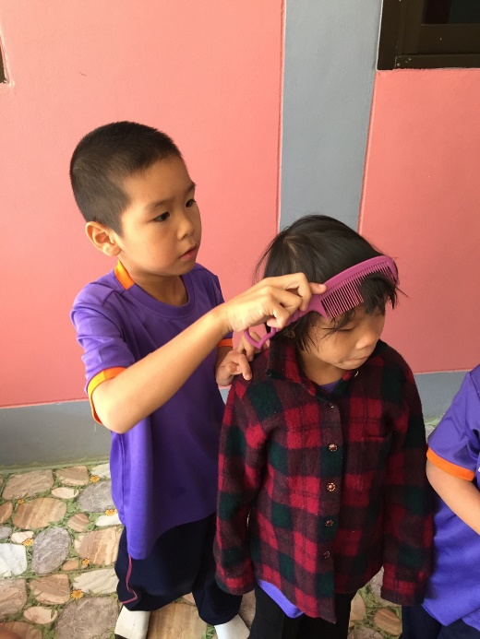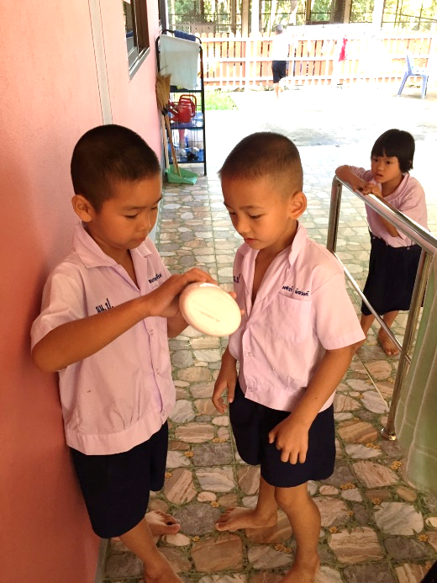
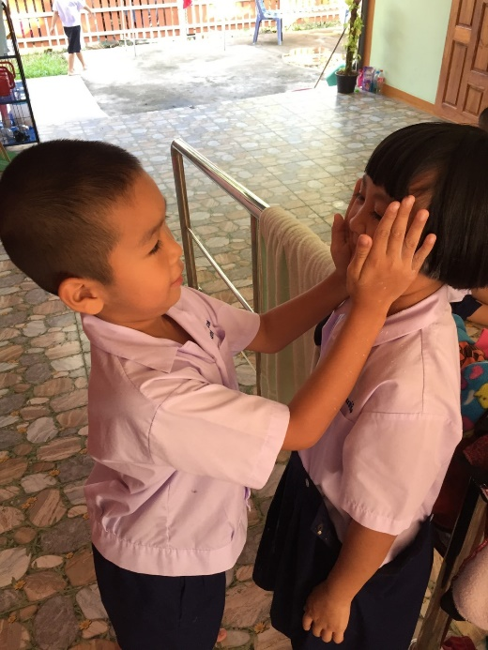
กิจกรรมร่างกายสะอาด นักเรียนชั้นประถมศึกษาปีที่ 1
กิจกรรมกำจัดเหา
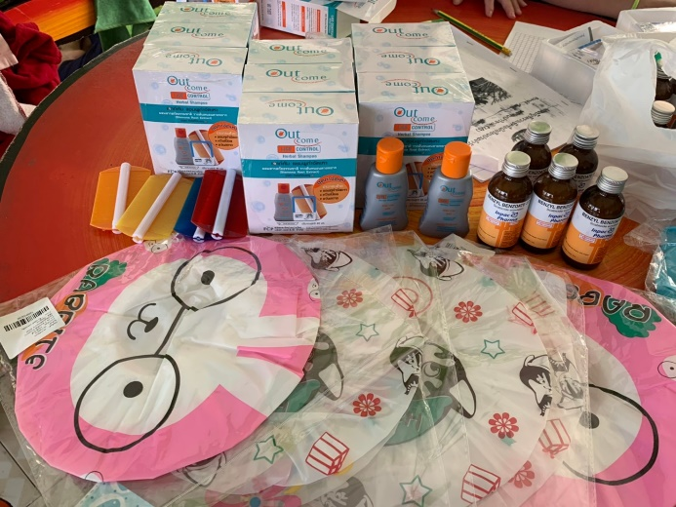
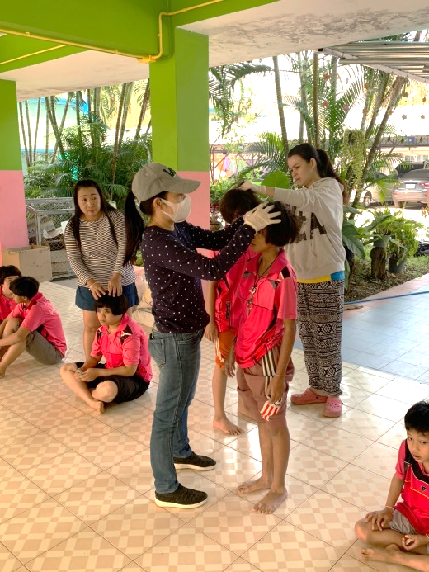

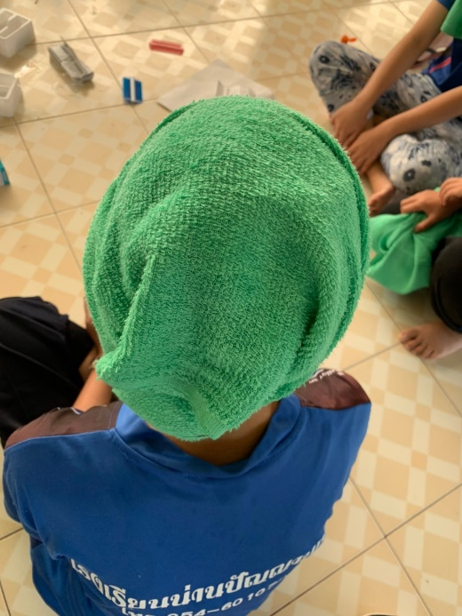

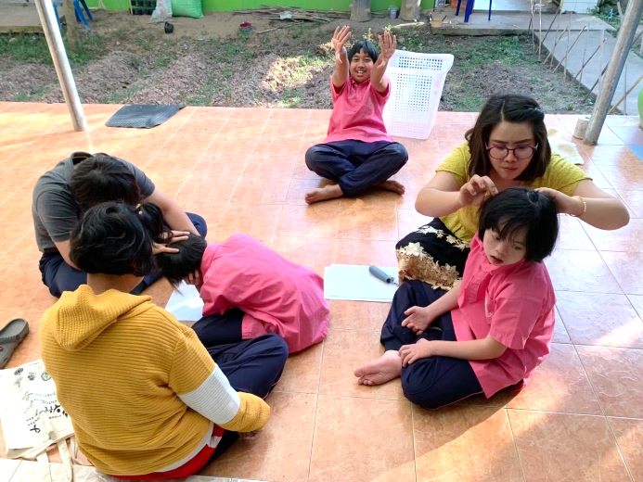

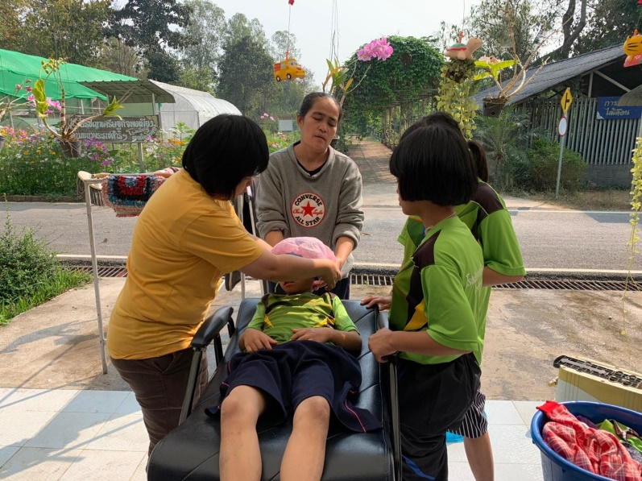
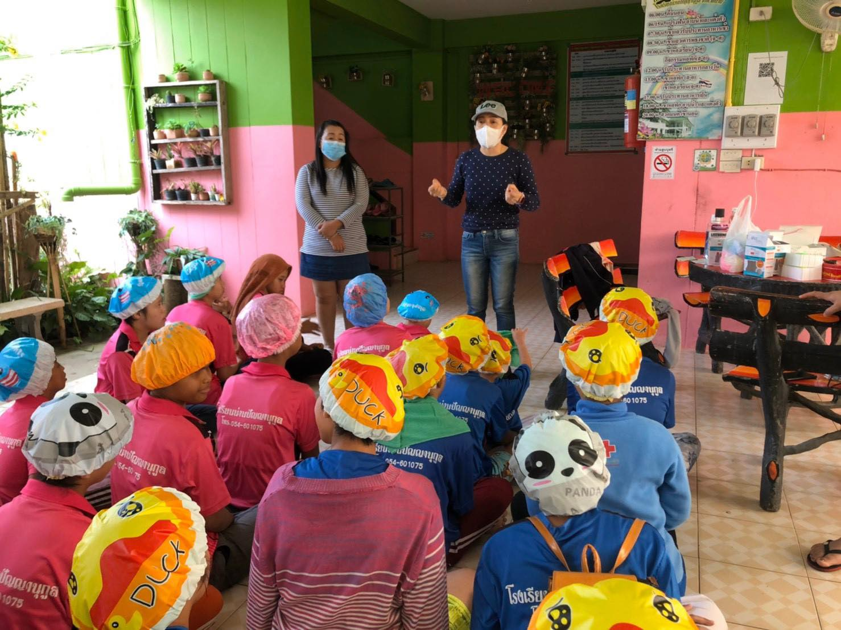

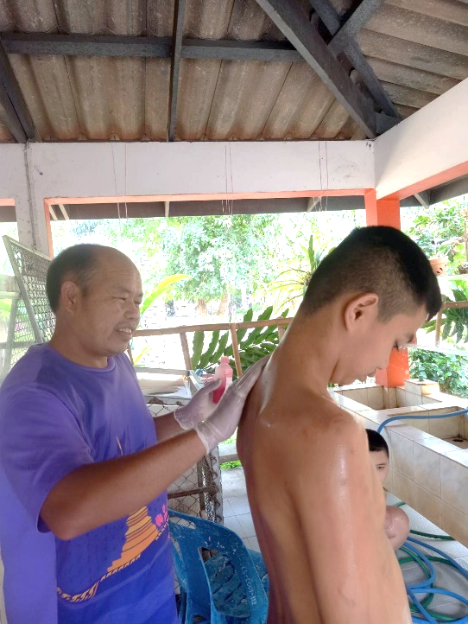

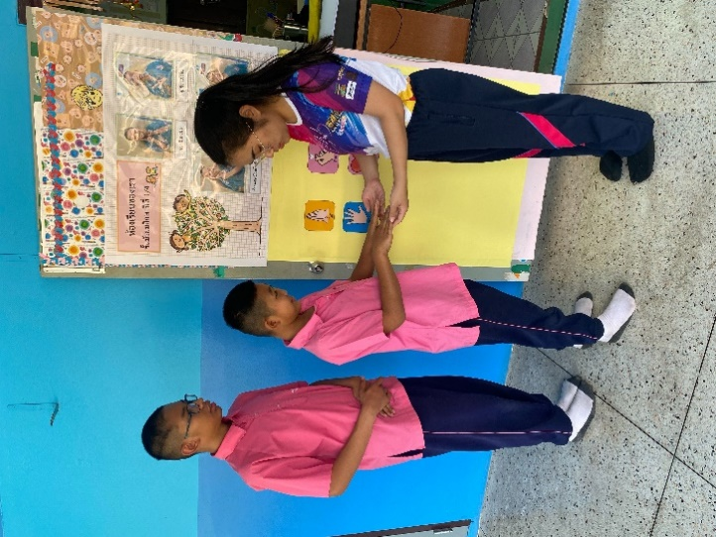

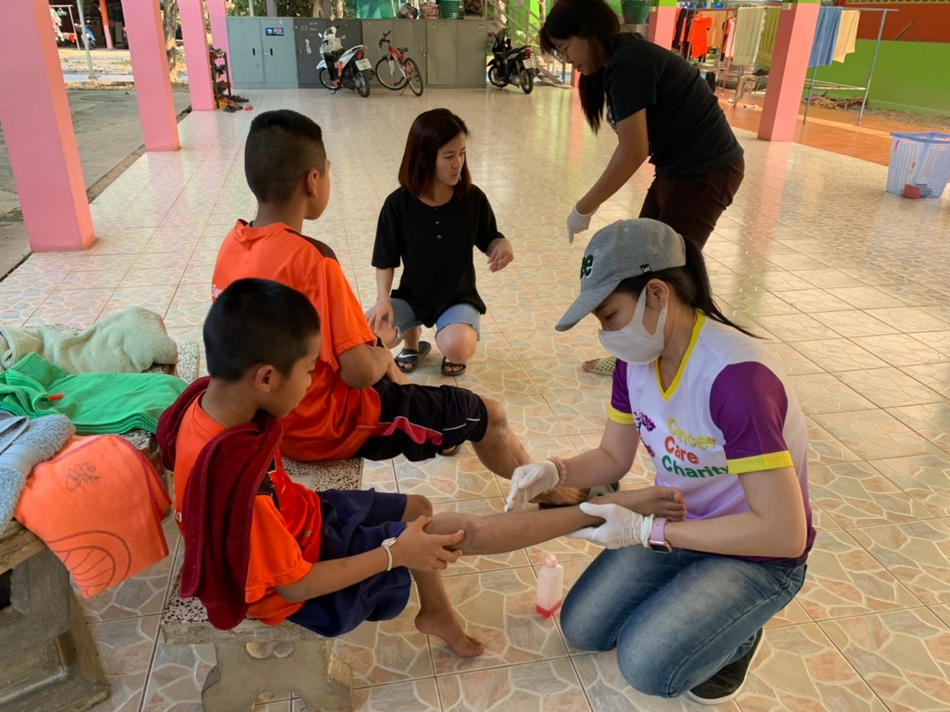

กิจกรรมฟอกผิวรักษาโรคผิวหนังโดยครูสอนวิธีฟอกที่ถูกวิธีให้แก่นักเรียนแกนนำ
กิจกรรมสุขาน่าใช้ นักเรียนชั้นอนุบาล
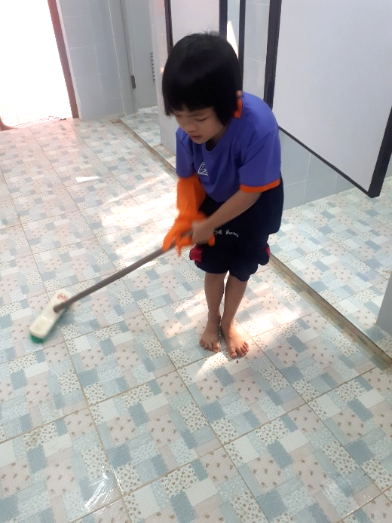
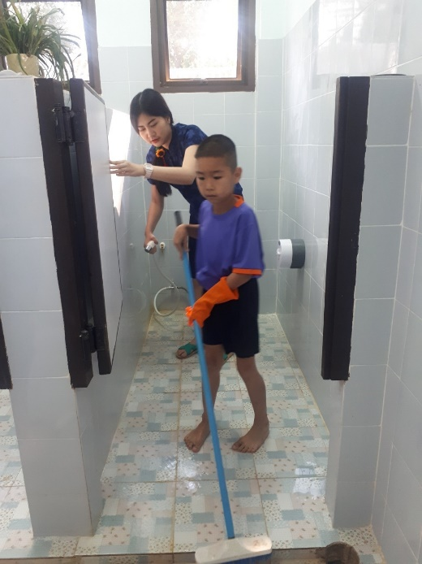

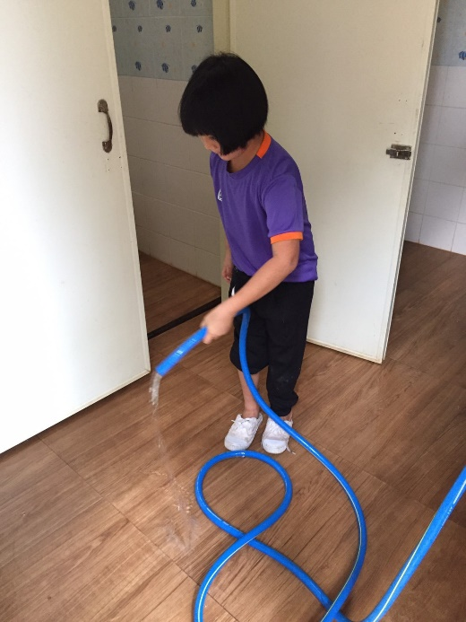
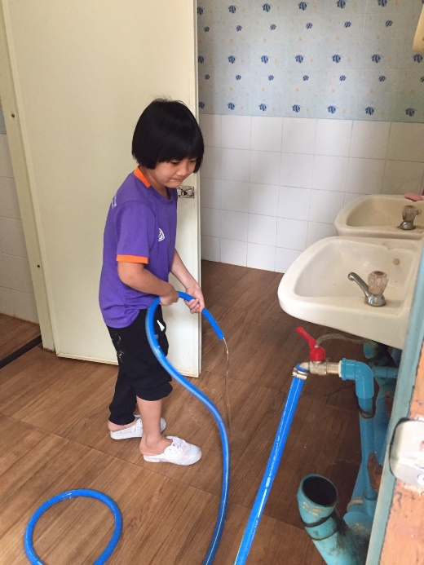

กิจกรรมสุขาน่าใช้ นักเรียนชั้นประถมศึกษาปีที่ 1
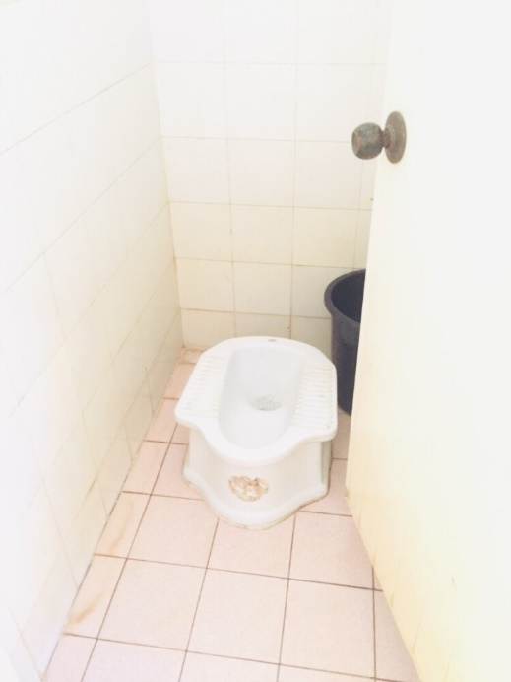
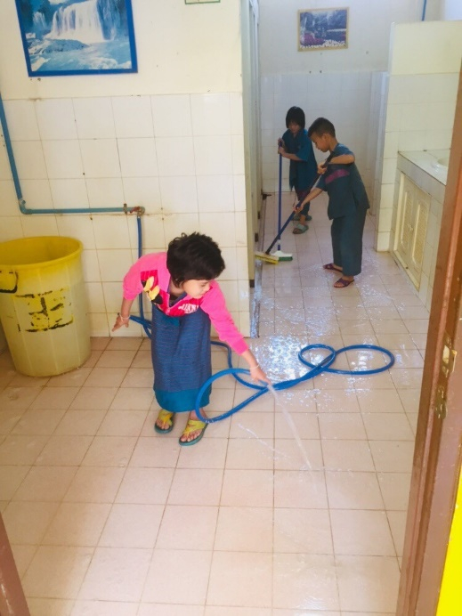

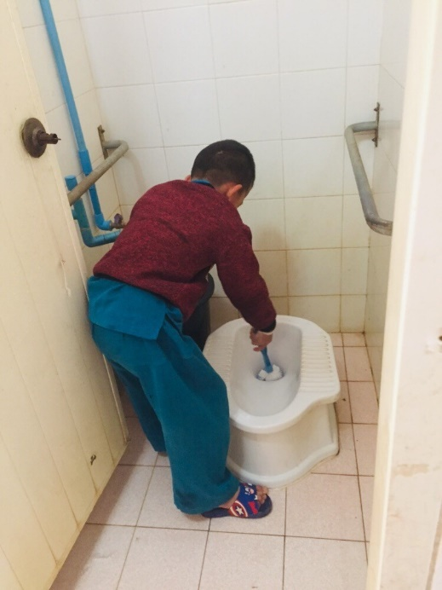
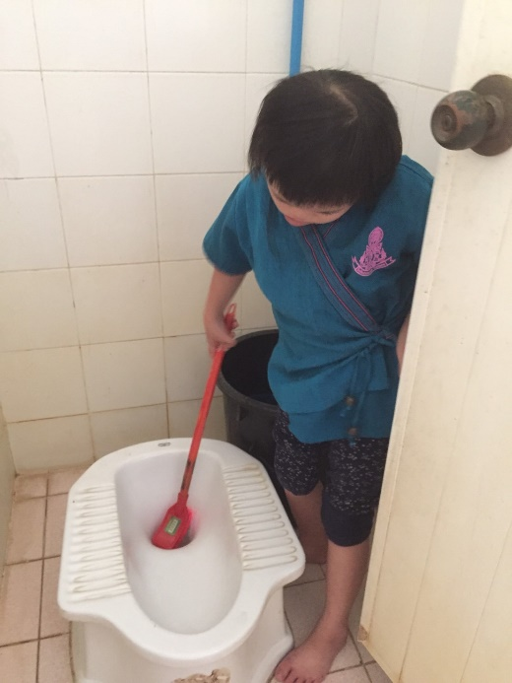

กิจกรรมสุขาน่าใช้ นักเรียนชั้นมัธยมศึกษาปีที่ 1
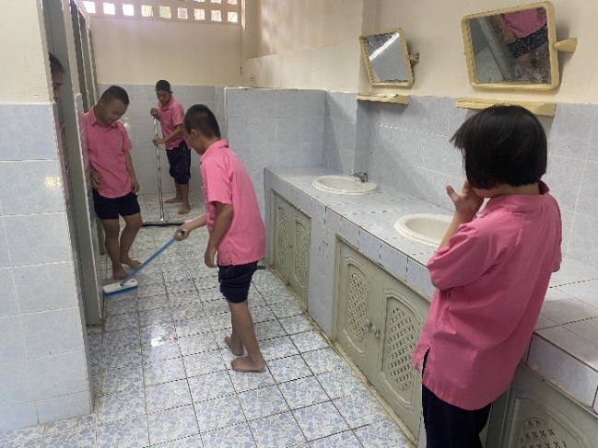

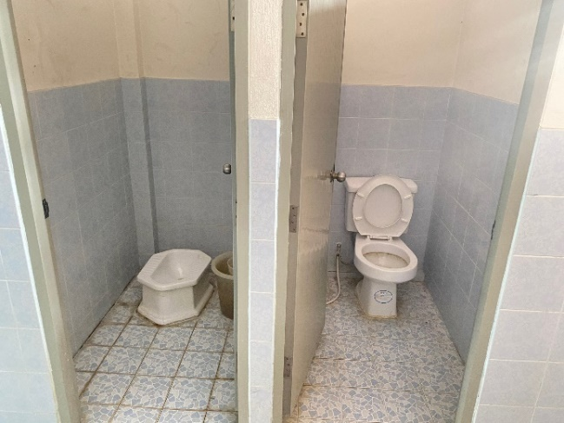

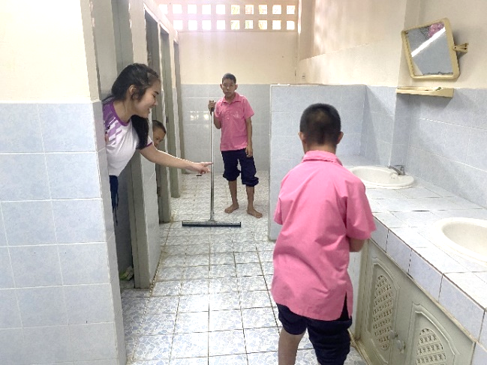

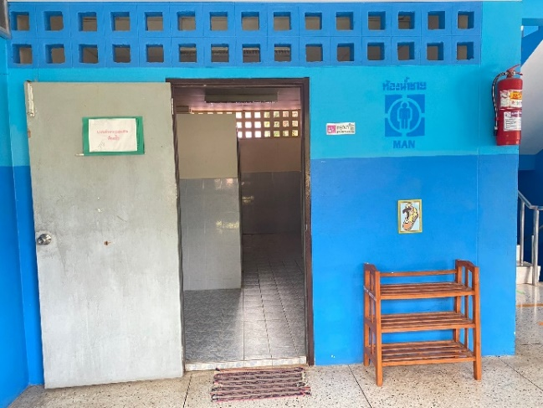

กิจกรรมหอนอนน่าอยู่
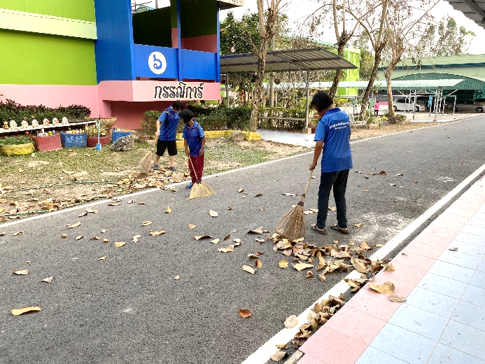
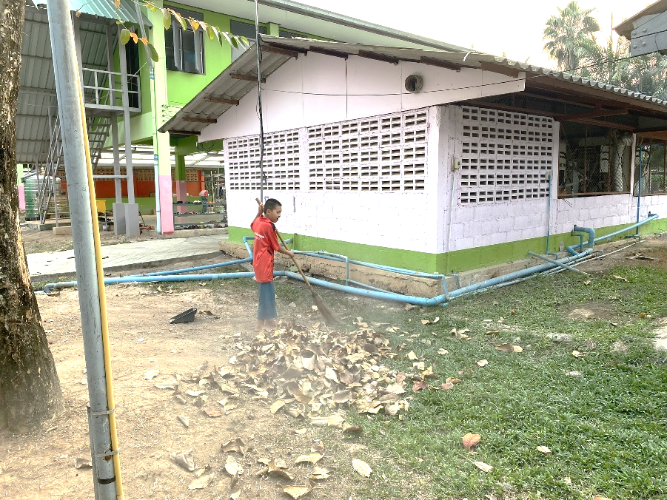
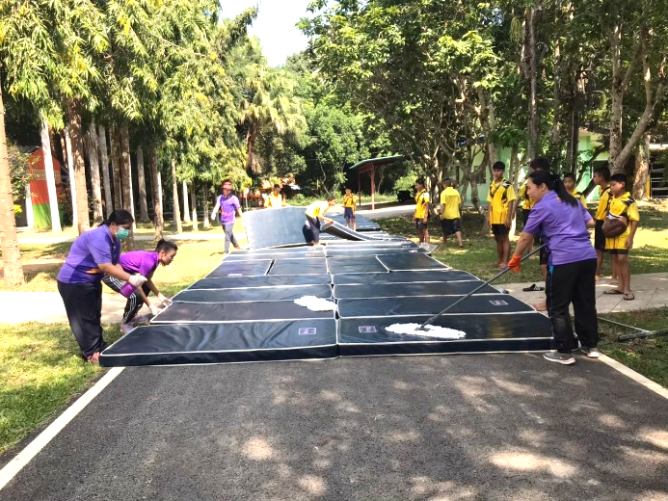
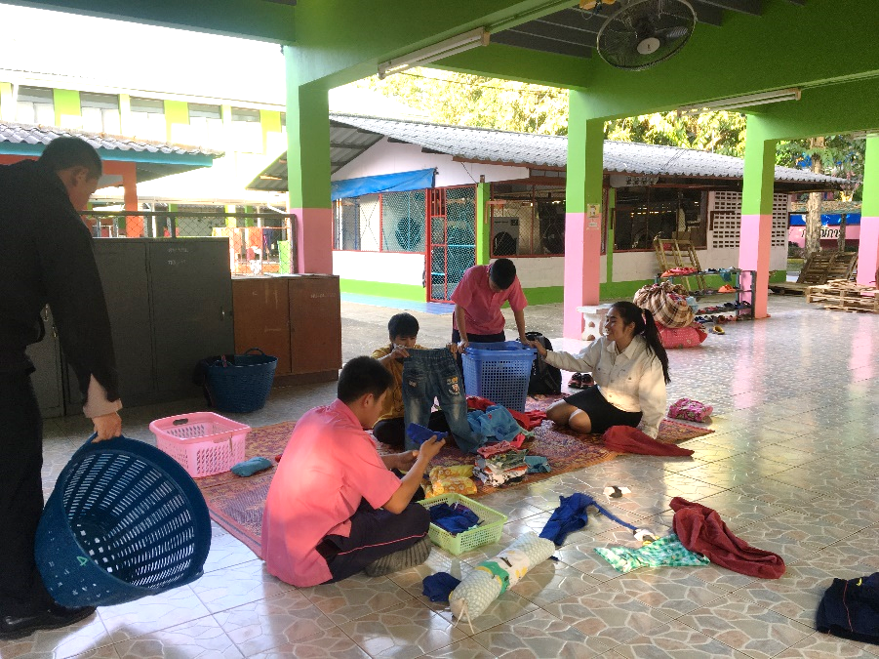

นักเรียนแต่ละหอนอนร่วมกันทำความสะอาดหอนอน
กิจกรรมห้องเรียนสะอาดและห้องอาหาร นักเรียนชั้นอนุบาล

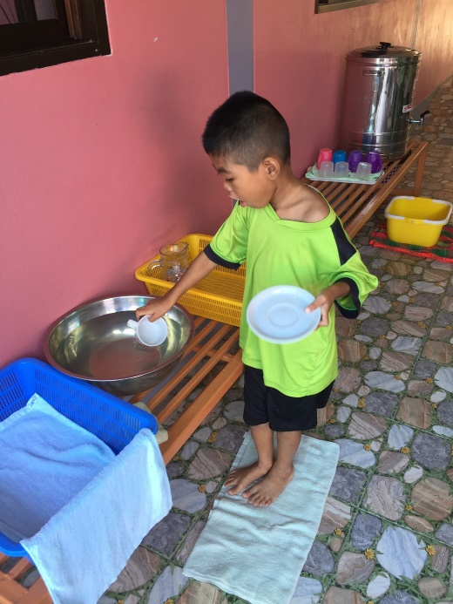
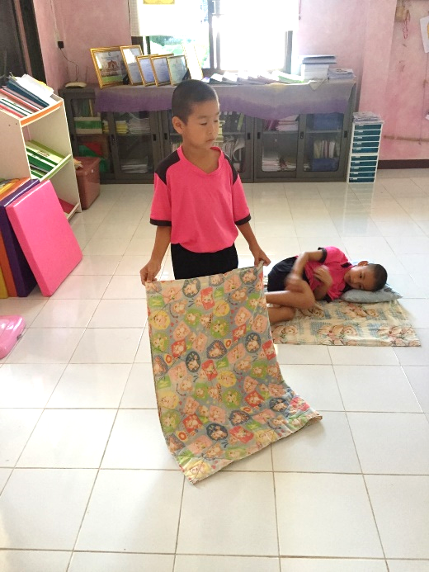

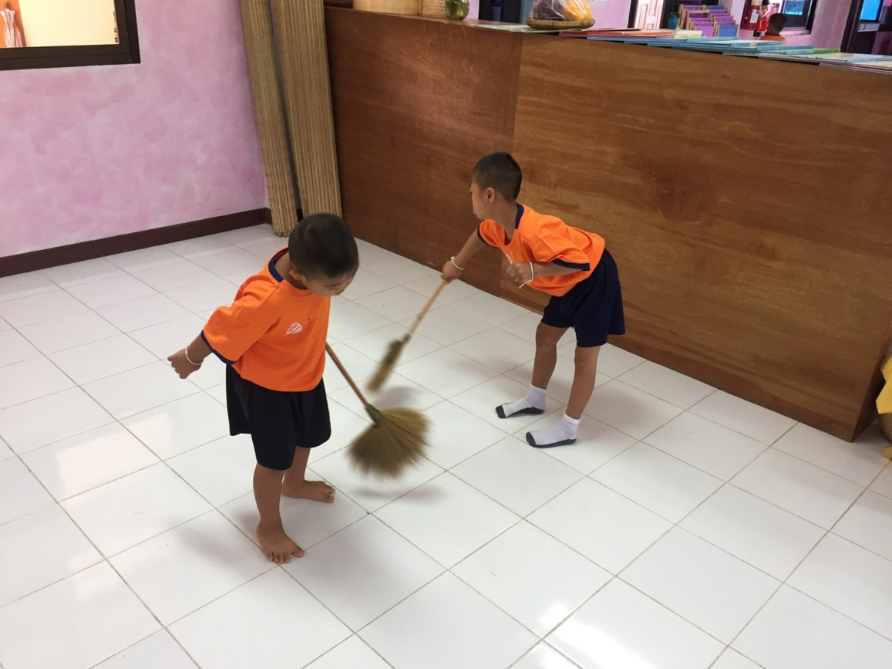

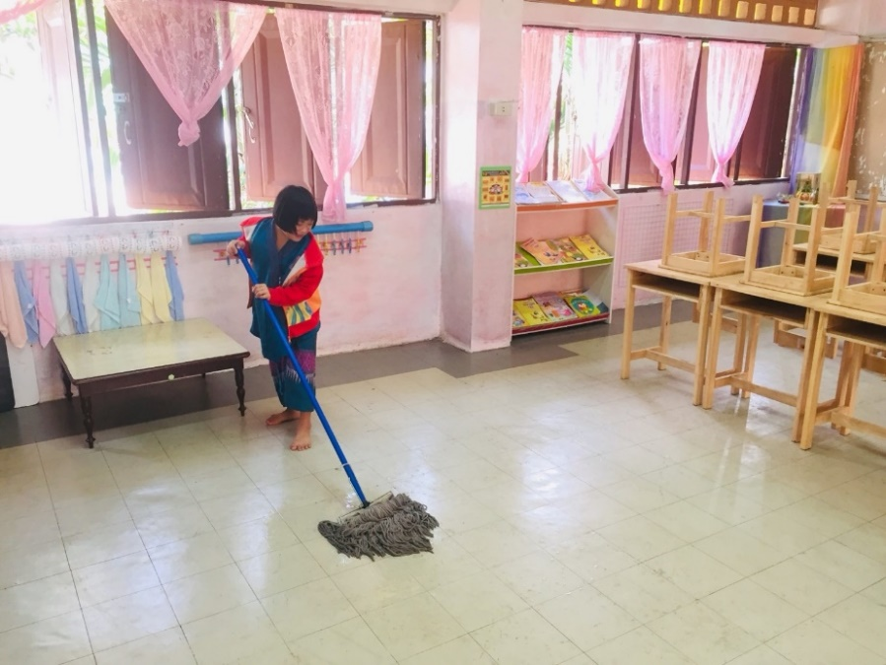
กิจกรรมห้องเรียนสะอาด นักเรียนชั้นประถมศึกษาปีที่ 1

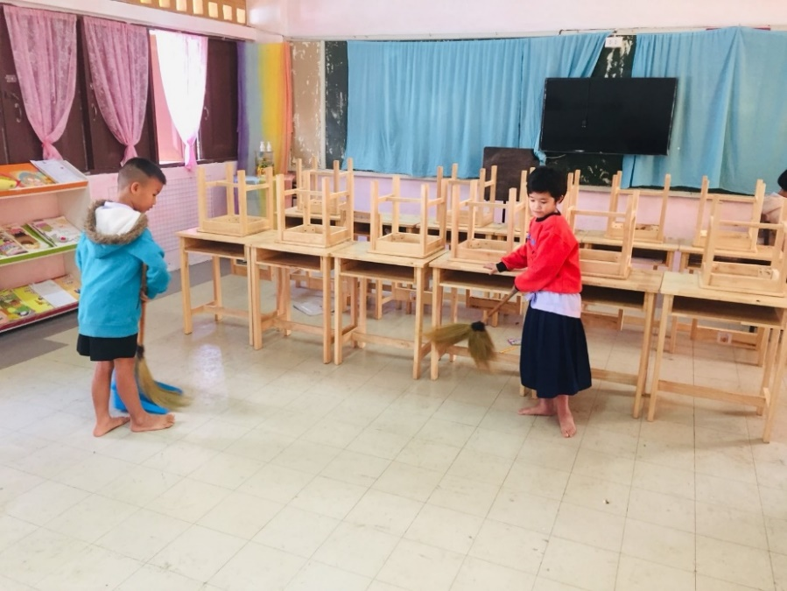

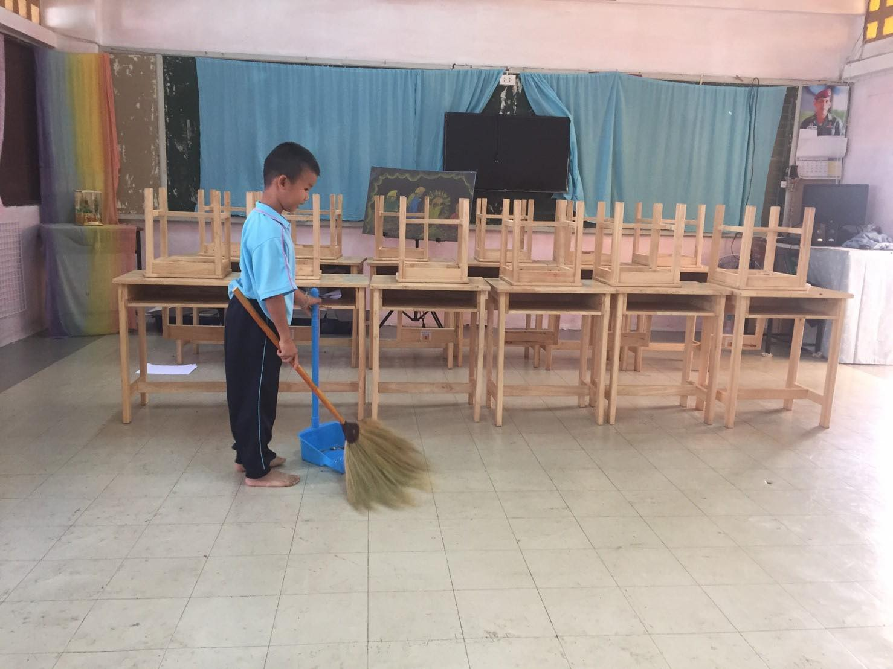

นักเรียนร่วมกันทำความสะอาดโรงอาหาร

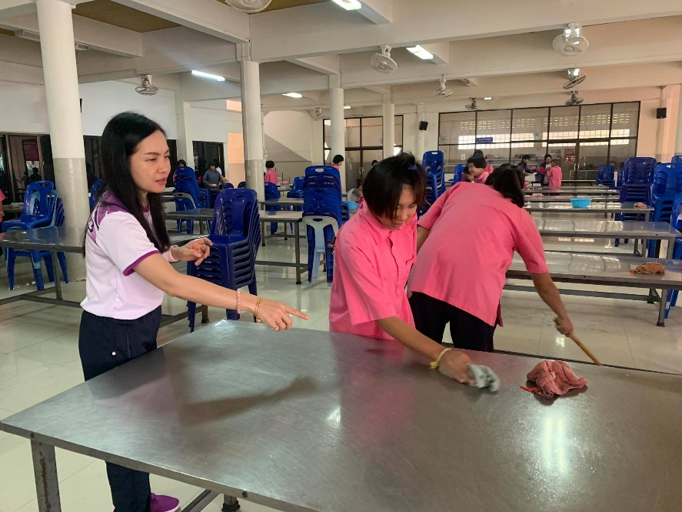

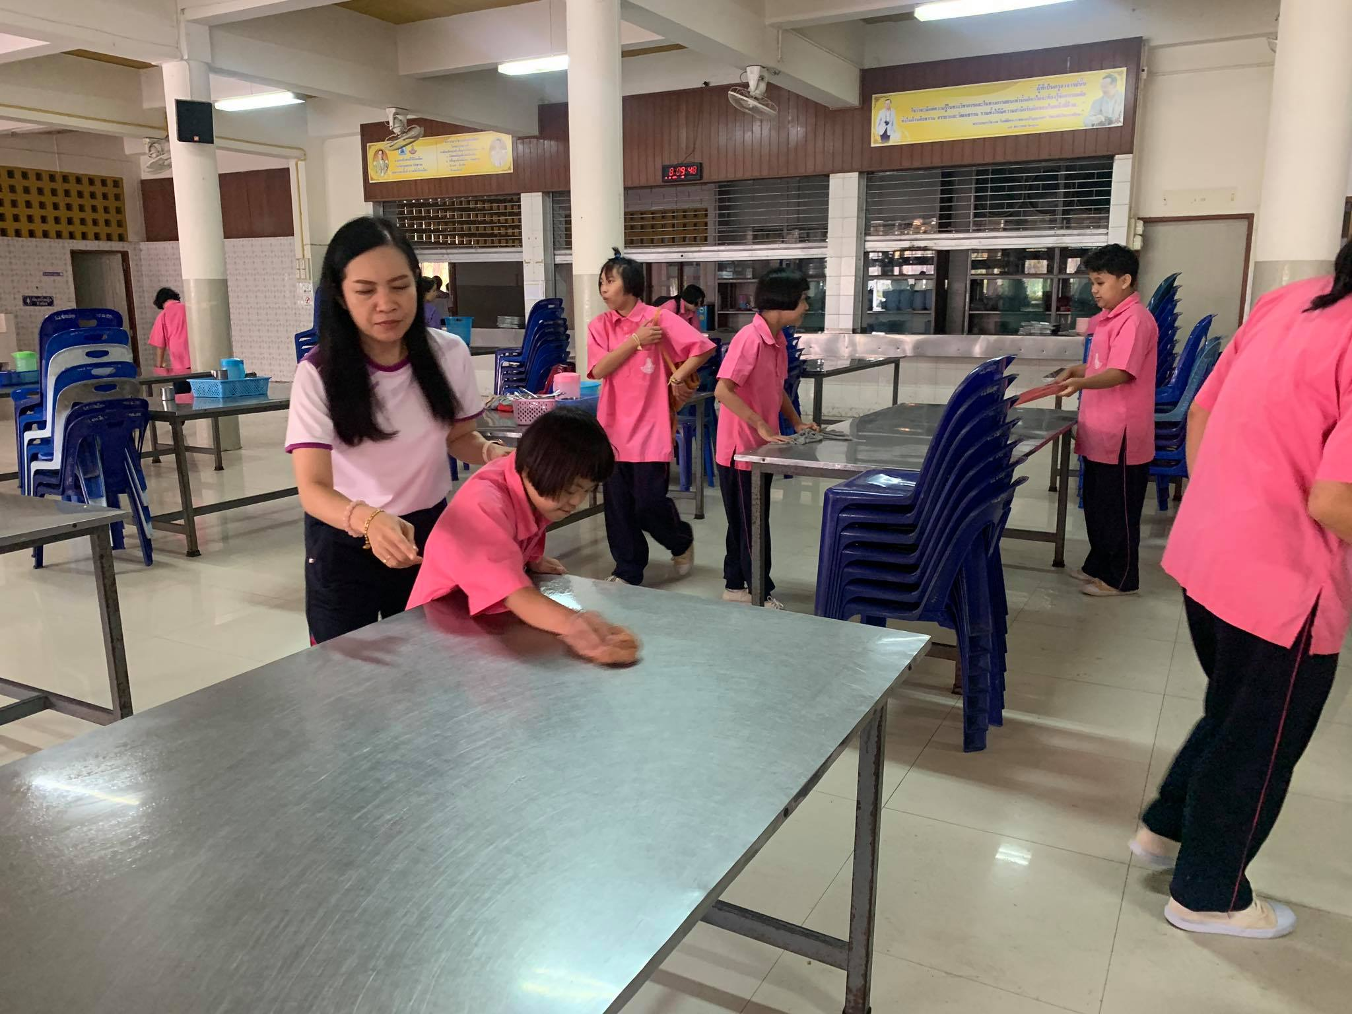

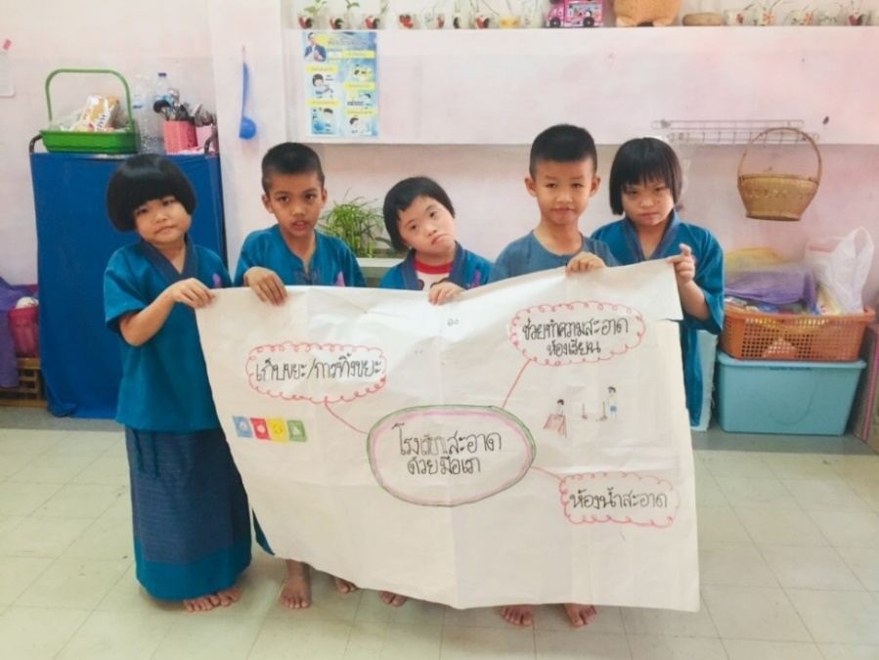
กิจกรรมห้องเรียนสะอาด นักเรียนชั้นมัธยมศึกษาปีที่ 1
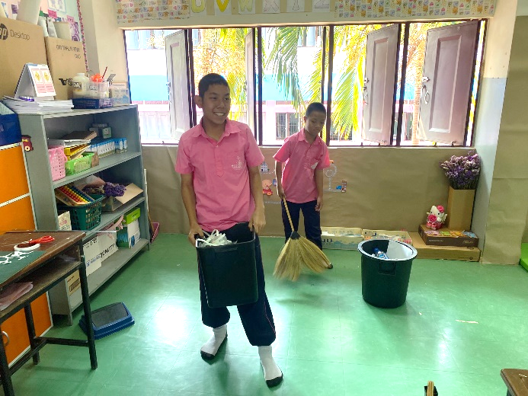
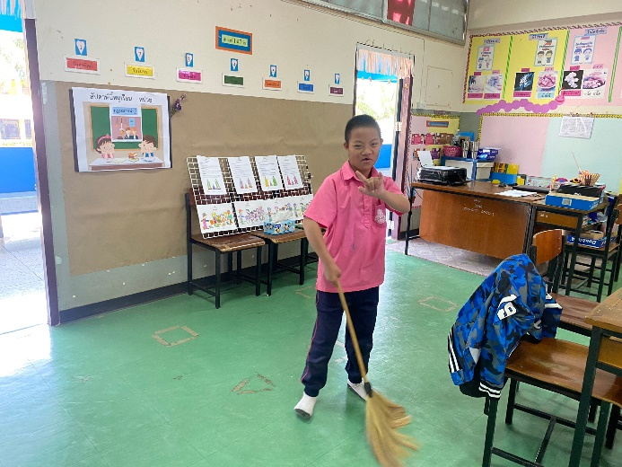

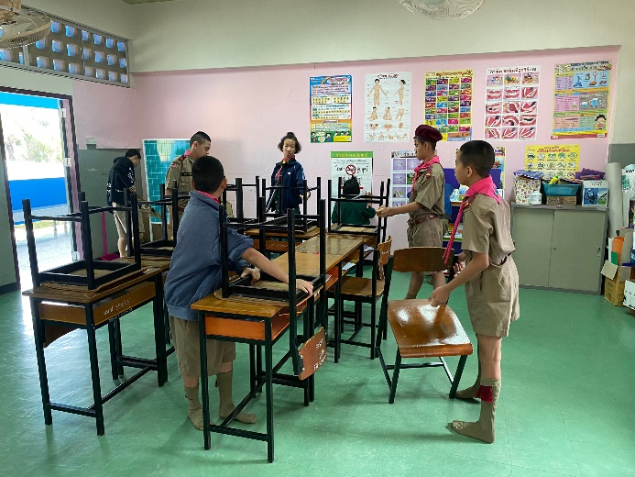
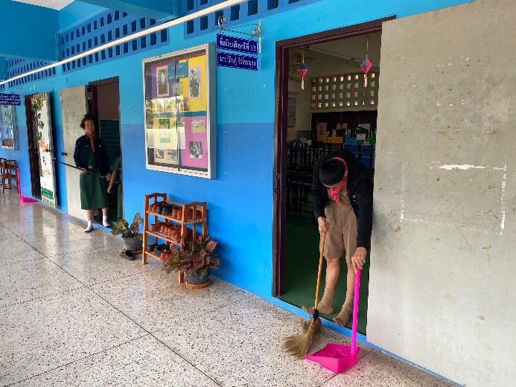
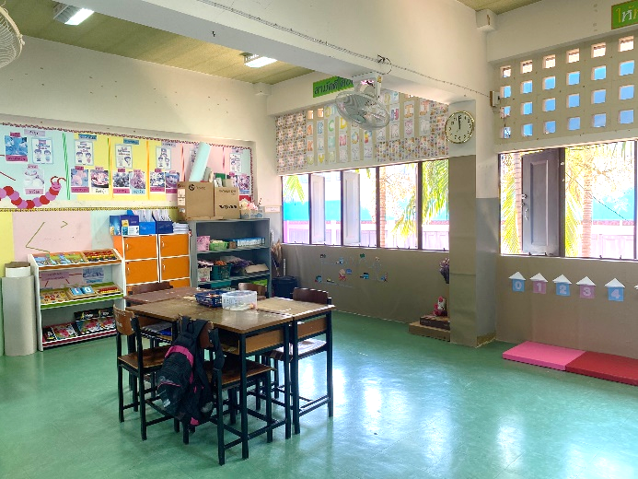
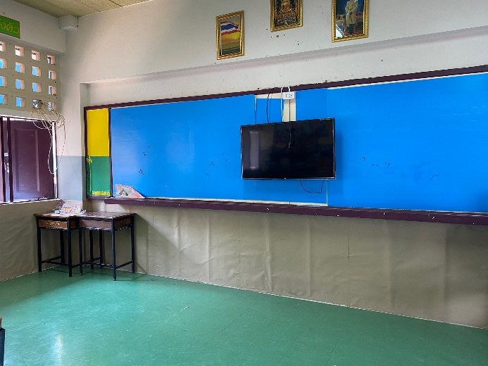

ประชุมนักเรียนแกนนำรักษ์สะอาดเพื่อเลือกตั้งประธานและเลขานุการ

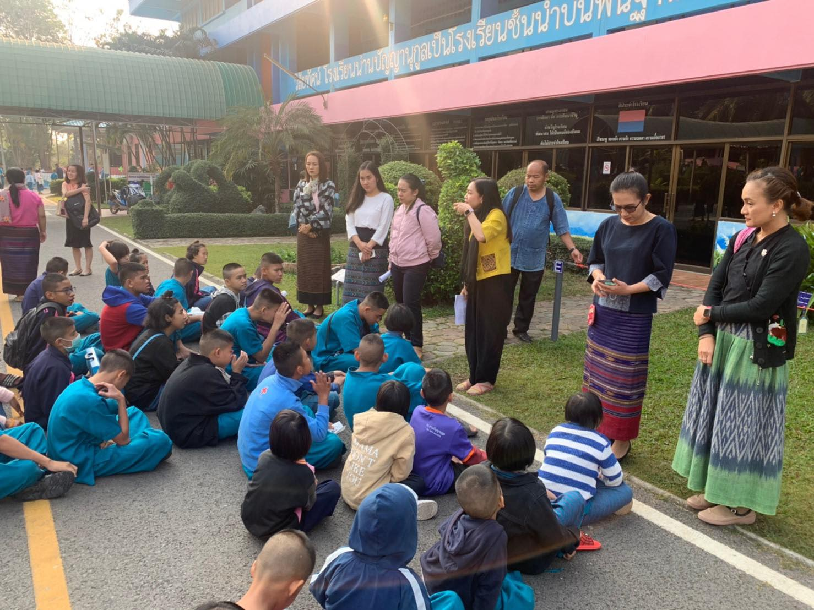

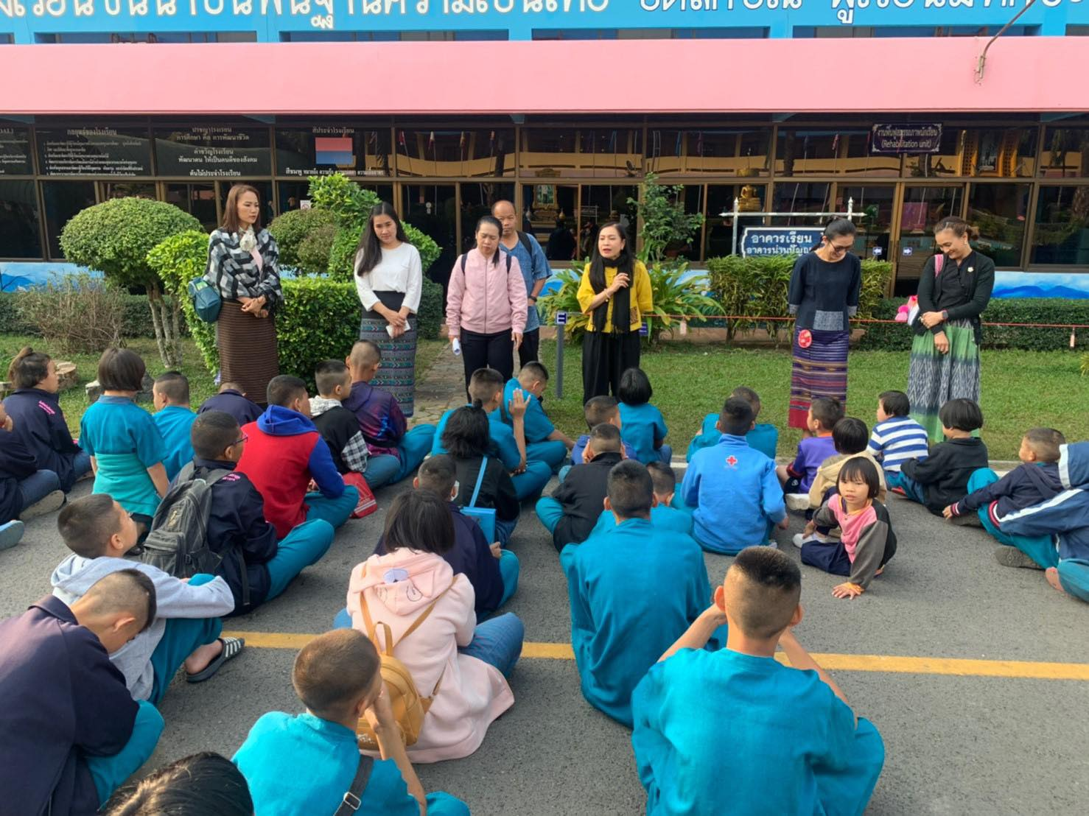

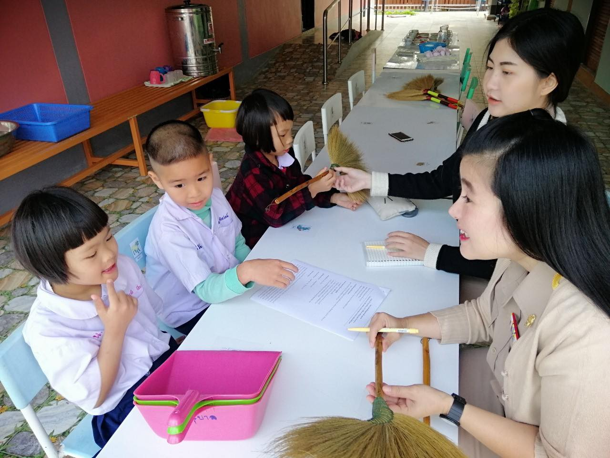
ครูอนุบาลแนะนำอุปกรณ์ที่ใช้ในการทำความสะอาดให้แก่นักเรียนแกนนำรักษ์สะอาด ระดับอนุบาล

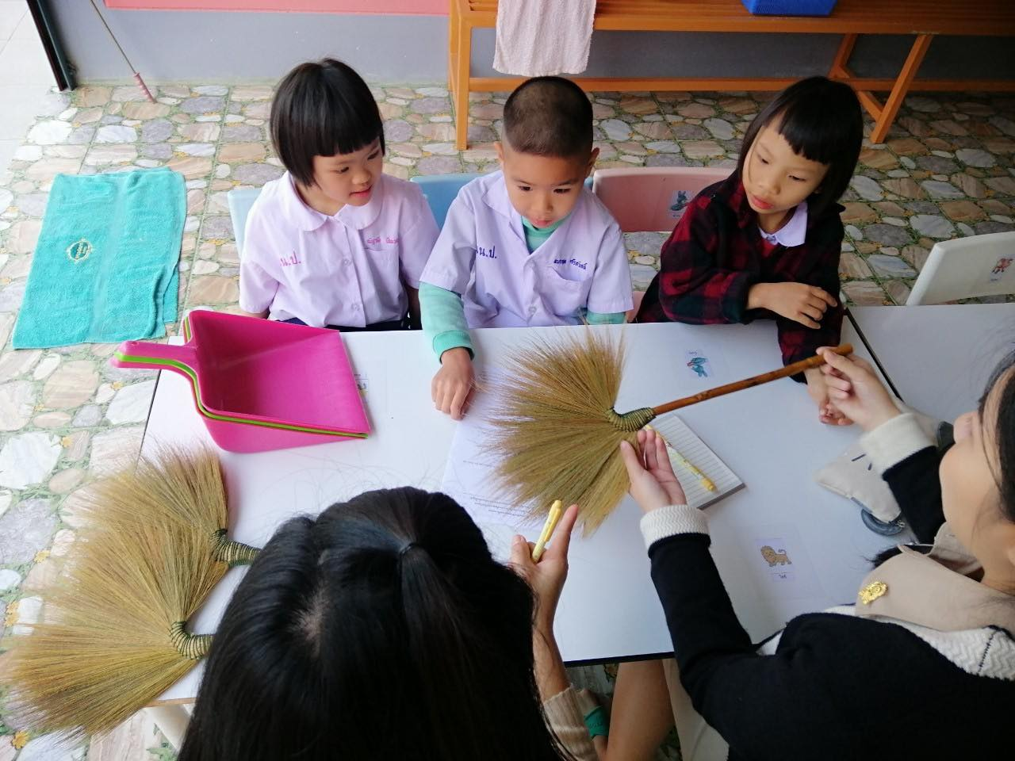

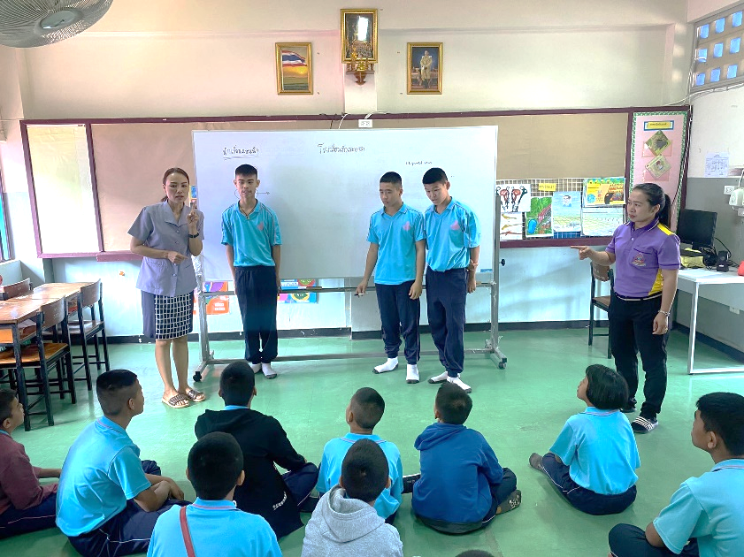
นักเรียนชั้นมัธยมศึกษาปีที่ 1 ระดมความคิดเห็นในการดูแลความสะอาดโดยมีครูที่ปรึกษาชี้แนะ

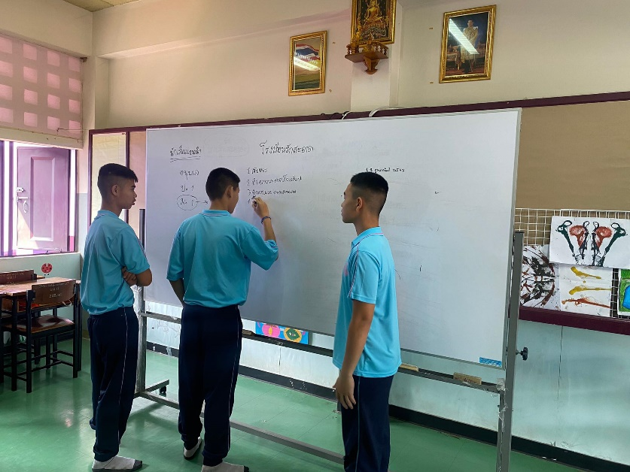

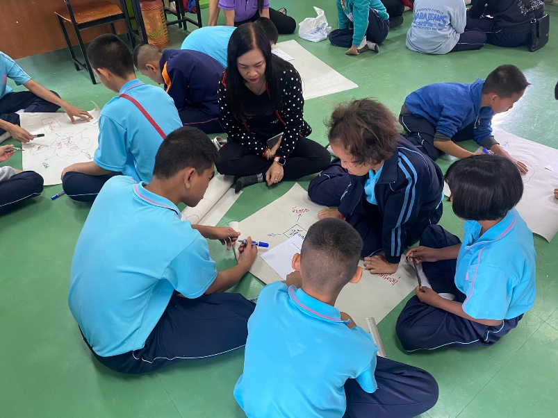

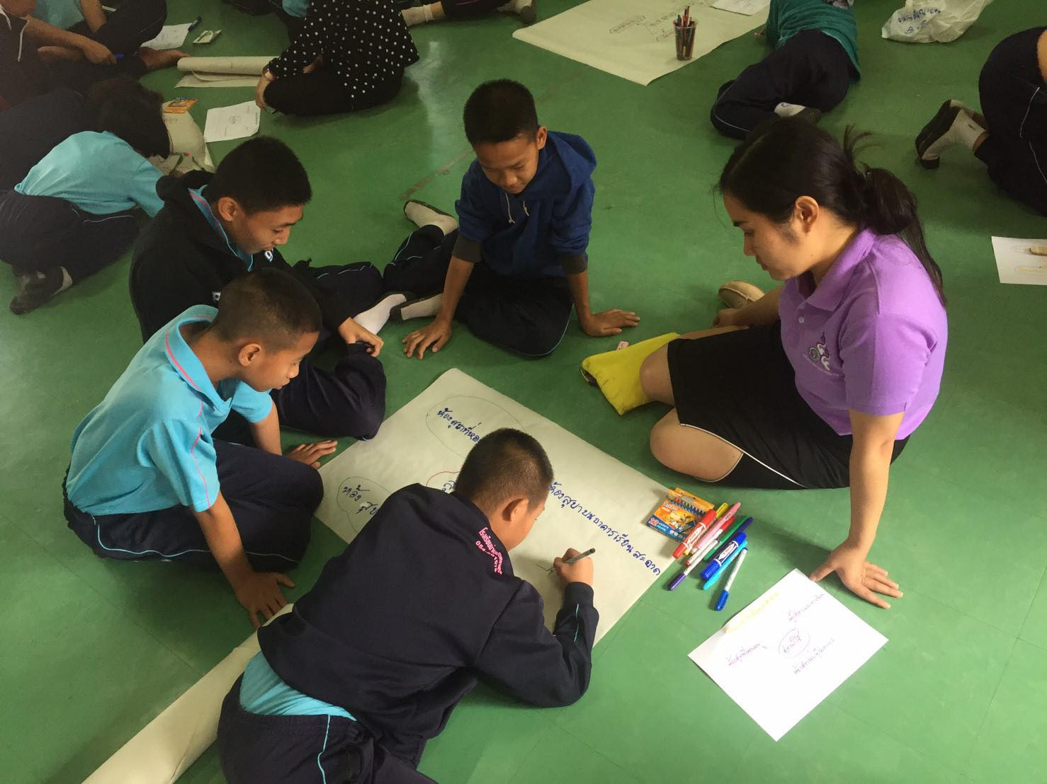

นักเรียนในระดับชั้นต่างๆ ร่วมกันทำกิจกรรม Big Cleaning
บริเวณเขตรับผิดชอบของตนเอง

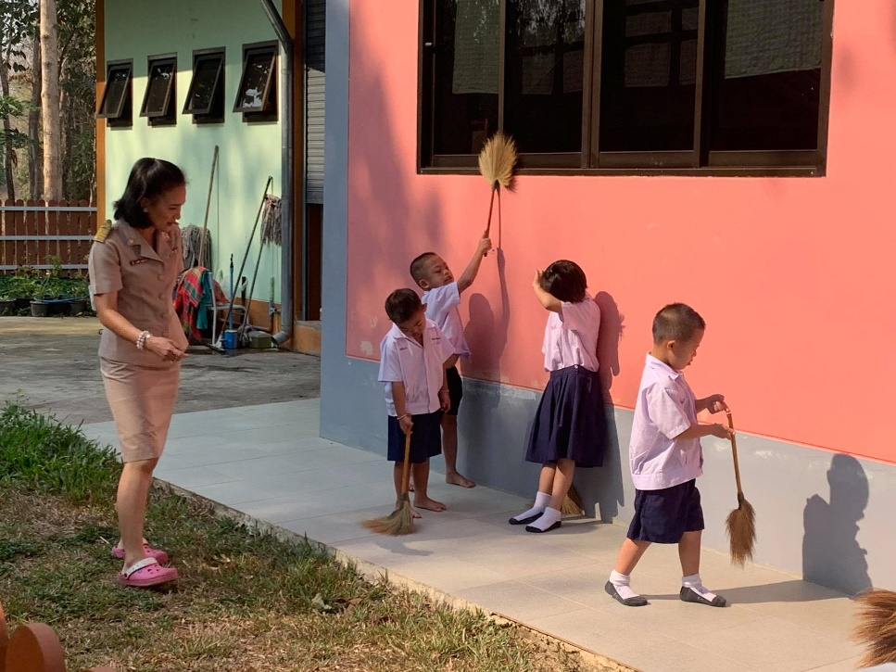

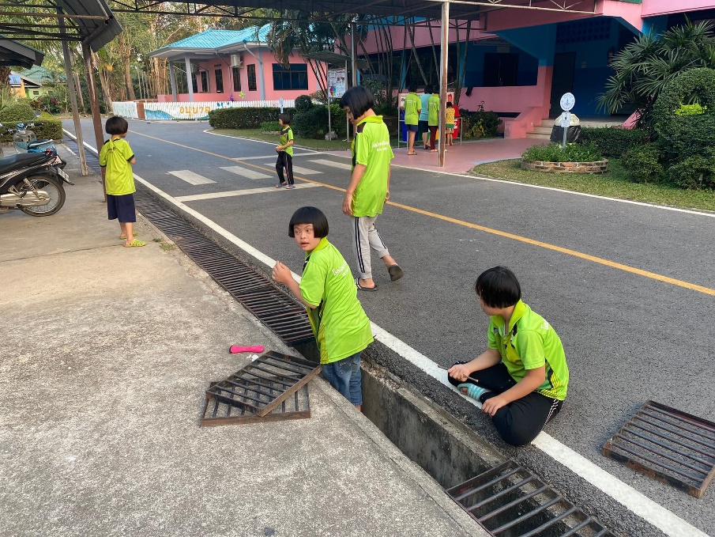

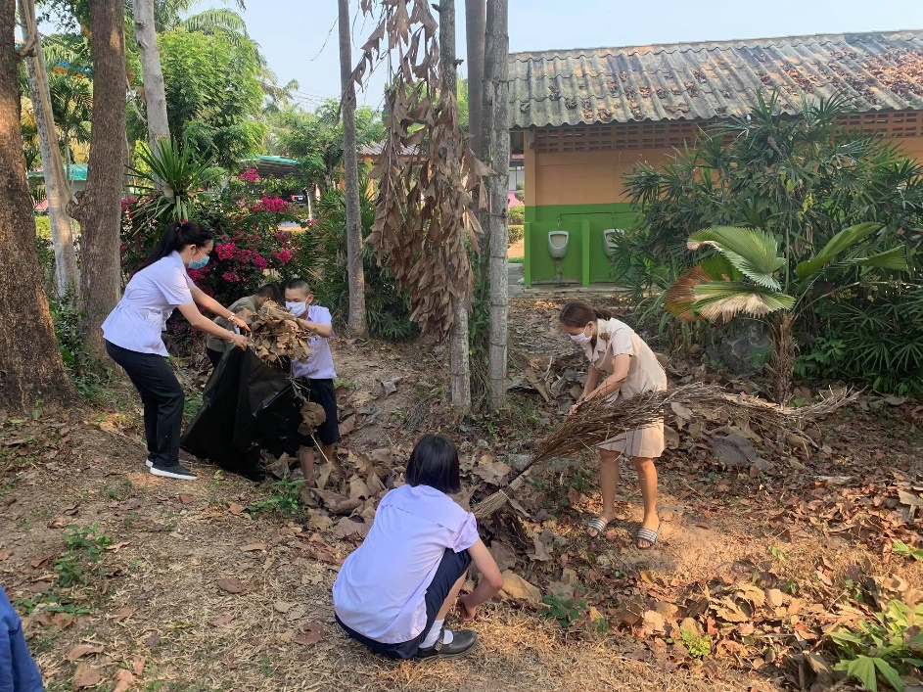

นักเรียนชั้นประถมศึกษาปีที่ 1 ระดมความคิดเห็นในการดูแลความสะอาดโดยมีครูที่ปรึกษาชี้แนะ
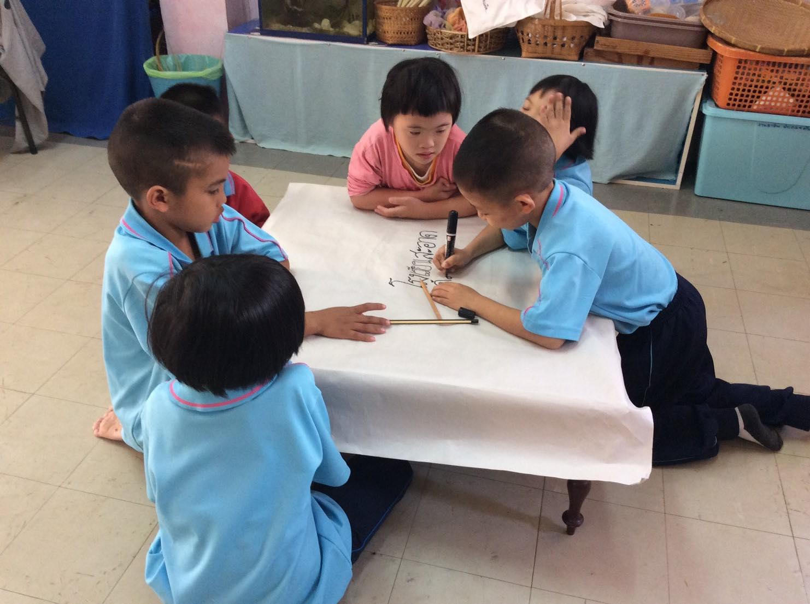

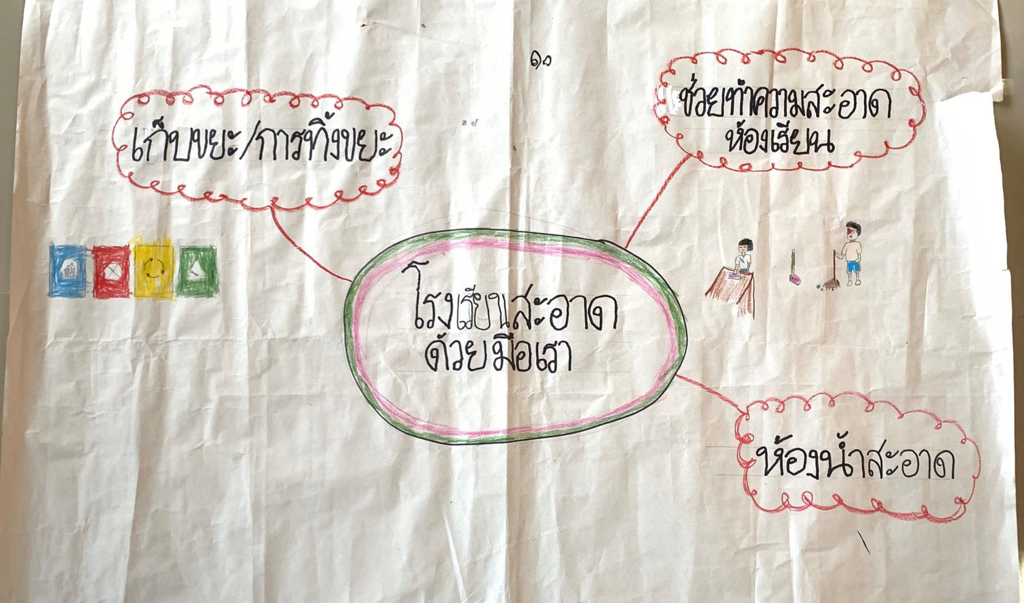

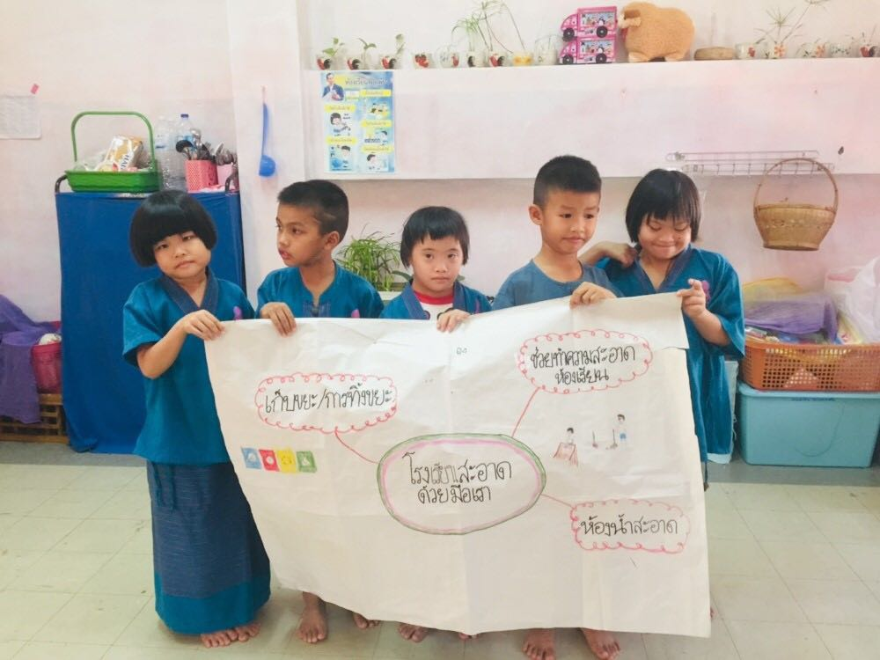

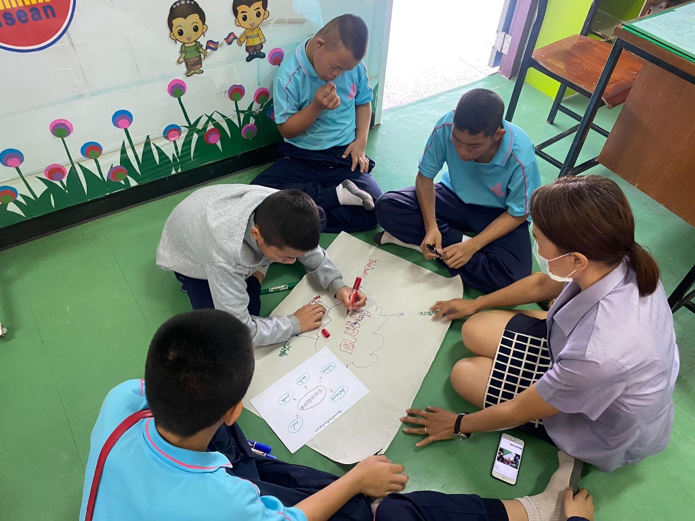
นักเรียนชั้นมัธยมศึกษาปีที่ 1 ระดมความคิดเห็นในการดูแลความสะอาดโดยมีครูที่ปรึกษาชี้แนะ

